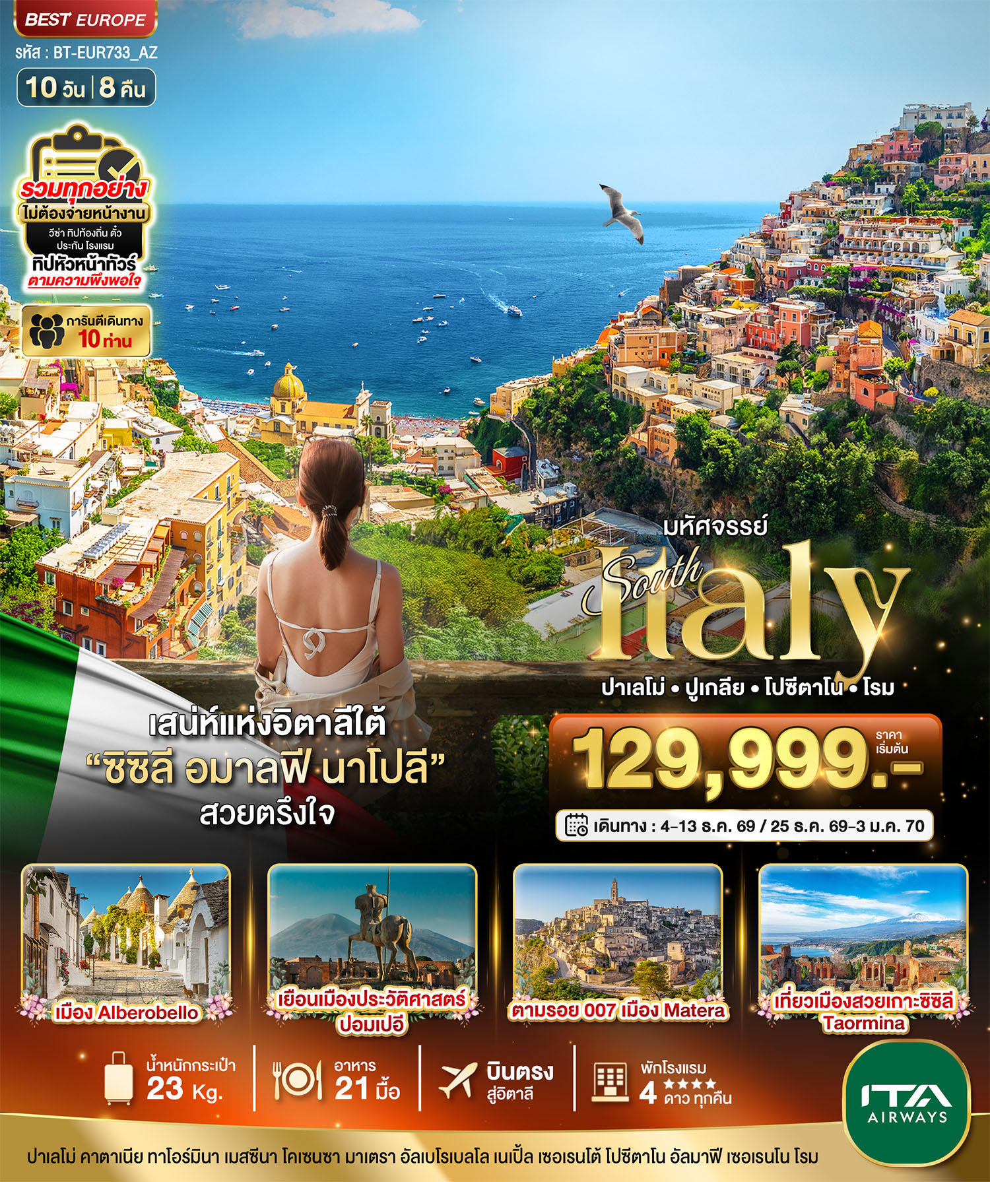

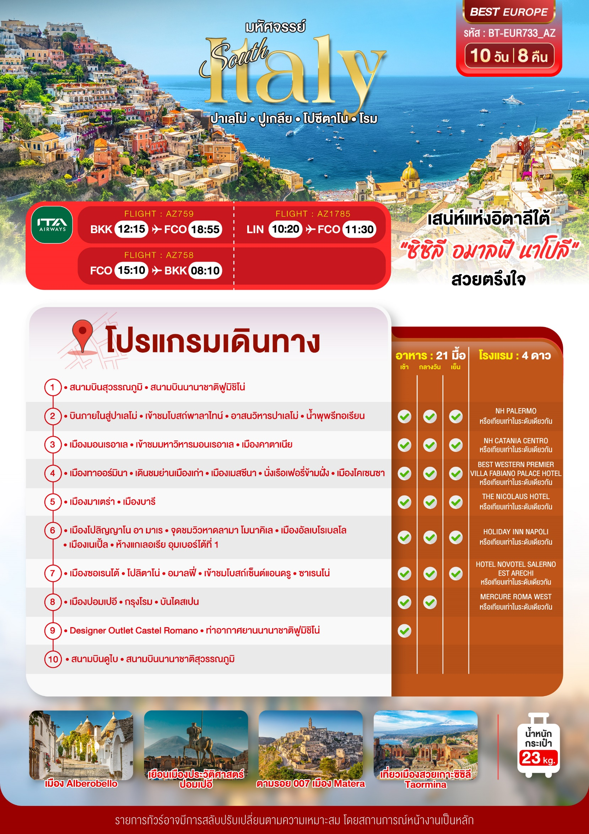

อัตราค่าบริการและเงื่อนไขรายการท่องเที่ยว
วันเดินทาง | จำนวน | ผู้ใหญ่ | เด็กอายุต่ำกว่า 6 ปีพักกับผู้ใหญ่ 1 ท่าน | เด็กอายุต่ำกว่า 6 ปีพักกับผู้ใหญ่ 2 ท่าน (ไม่มีเตียง) | พักเดี่ยวเพิ่ม
4 - 13 ธ.ค. 69 | 20+1 | 129,999 | 129,999 | 128,999 | +19,900
25 ธ.ค. - 3 ม.ค. 70 | 20+1 | 129,999 | 129,999 | 128,999 | +19,900

ราคารวม ค่าวีซ่า ทิปไกด์ท้องถิ่น ค่าเข้าแต่ละสถานที่ตามโปรแกรมเรียบร้อยแล้ว

***กรณียื่นวีซ่าที่เชียงใหม่มีค่าบริการเพิ่มเติม 1,000 บาท***

**ทิปหัวหน้าทัวร์ ไม่บังคับ ขึ้นอยู่กับความพึงพอใจของท่าน**
รายละเอียดเพิ่มเติม | ราคา
กรณีที่มีตั๋วเครื่องบินแล้วหักออกจากค่าทัวร์ | 20,000 บาท
ชั้นธุรกิจ Business Class เพิ่มเงินจากราคาเดิม  ***กรุณาเช็คกับทางเจ้าหน้าที่ก่อนทำการจองค่ะ*** | 110,000-120,000 บาท
*** การันตี 10 ท่านออกเดินทางพร้อมหัวหน้าทัวร์คนไทย ***
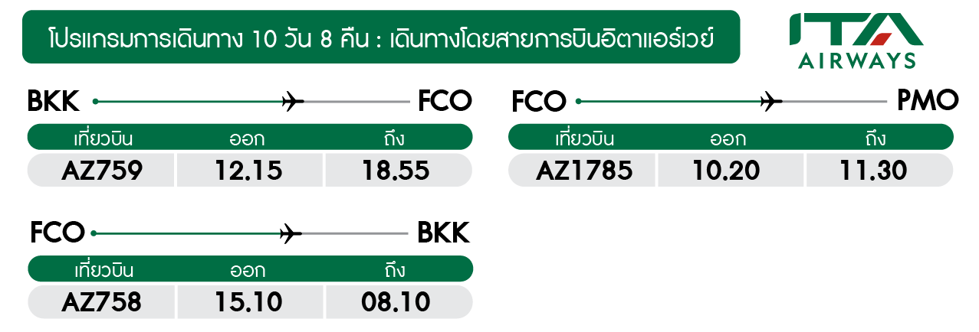

วันแรก สนามบินสุวรรณภูมิ • สนามบินนานาชาติฟูมิชิโน่ (-/-/-)

09.00 น. พร้อมกันที่ ท่าอากาศยานสุวรรณภูมิ ชั้น 4 ประตู 3 เคาน์เตอร์ สายการบินอีต้า แอร์ไลน์ ITA Airways (AZ) โดยมีเจ้าหน้าที่อำนวยความสะดวกด้านการเช็คอินให้แก่ทุกท่าน
12.15 น. ออกเดินทางสู่ กรุงโรม ประเทศอิตาลี โดยเที่ยวบินที่ AZ 759
18.55 น. เดินทางถึง ท่าอากาศยานโรมฟูมิชิโน่ ประเทศอิตาลี นำท่านผ่านพิธีตรวจคนเข้าเมืองเป็นที่เรียบร้อย (**เวลาท้องถิ่นของประเทศอิตาลีช้ากว่าประเทศไทย 6 ชม. กรุณาปรับนาฬิกาของท่านเพื่อสะดวกในการนัดหมาย**) ก่อนพาท่านเข้าที่พักเพื่อผักผ่อน ซึ่งจะลดการ Jet Lag ในการเดินทาง

ที่พัก Mercure Roma West หรือเทียบเท่าในระดับเดียวกัน
(โรงแรมที่ระบุในรายการทัวร์เป็นเพียงโรงแรมที่นำเสนอเบื้องต้นเท่านั้น ซึ่งอาจมีการเปลี่ยนแปลงแต่โรงแรมที่เข้าพักจะเป็นโรงแรมระดับเทียบเท่ากัน โดยจะแจ้งพร้อมใบนัดหมาย 5-7 วันก่อนการเดินทางและขอสงวนสิทธิ์ในการปรับเปลี่ยนที่พักไปเมืองใกล้เคียงในกรณีที่มีเทรดแฟร์หรือเทศกาล)
วันที่สอง บินภายในสู่ปาเลโม่ • เข้าชมโบสถ์พาลาไทน์• อาสนวิหารปาเลโม่ • น้ำพุพรีทอเรียน (เช้า/กลางวัน/เย็น )

เช้า บริการอาหารเช้า ณ ห้องอาหารโรงแรม

พาท่านสู่สนามบินฟูมิซิโน่เพื่อเดินทางสู่เกาะซิซิลี
10.20 น. ออกเดินทางสู่ เมืองปาเลโม่ ประเทศอิตาลี โดยเที่ยวบินที่ AZ1785
11.30 น. เดินทางถึง ท่าอากาศยานปาเลโม่ เมืองหลวงแห่งเกาะซิซิลี จุดเริ่มต้นในการเดินทางท่องเที่ยวอิตาลีใต้

เที่ยง รับประทานอาหาร ณ ภัตตาคารท้องถิ่น

ปาเลโม่ (Palermo) เมืองเก่าแก่ของประเทศอิตาลี มีประวัติยาวนานกว่า 2,700 ปี ผสมผสานวัฒนธรรมนอร์ธ สเปน กรีก และมัวร์เนื่องจากเคยถูกปกครองโดยชาวอาหรับในช่วงศตวรรษที่ 9-12 07 จึงมีความสวยงามแปลกตากว่าเมืองไหนๆ ในยุโรป

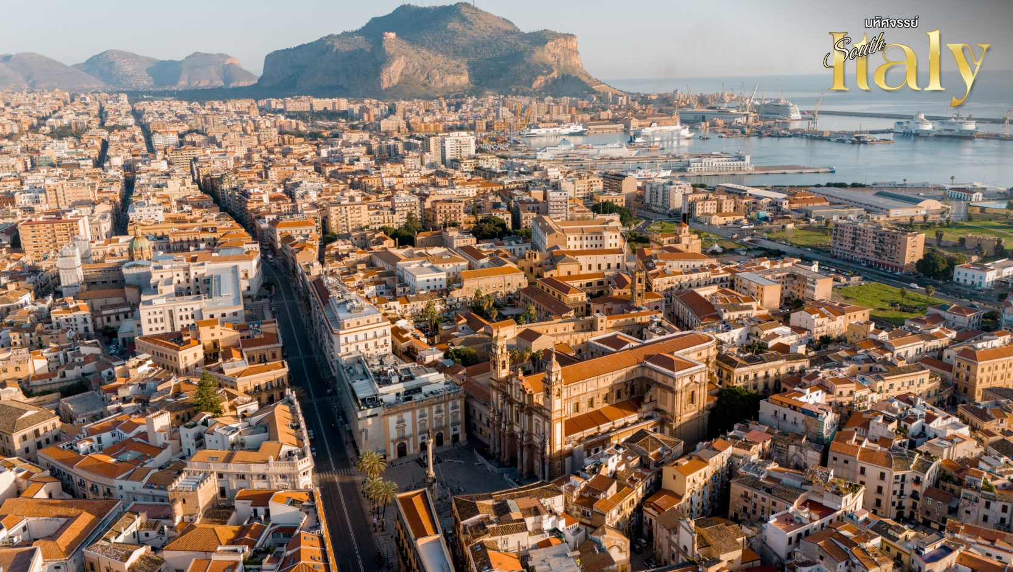

จากนั้น พาท่าน เข้าชมโบสถ์พาลาไทน์ (Cappella Palatina) เป็นโบสถ์น้อยหลวงประจำพระราชวังนอร์มัน สร้างโดยโรเจอร์ที่สองแห่งซิซิลีในปี 1132 สร้างทับคนโครงสร้างเดิม อุทิศแด่เซ็นต์ปีเตอร์ ภายในตกแต่งด้วยโมเสกสีทองที่สวยงามแบบไบเซนไทน์ ความพิเศษ ไม่เหมือนใครอยู่ที่เพดานของอาคารที่เป็นแบบ "มุก็อรนัศ" (muqarnas) ซึ่งเป็นรูปแบบที่นิยมในสถาปัตยกรรมของอิสลามโดยเฉพาะในอิหร่าน
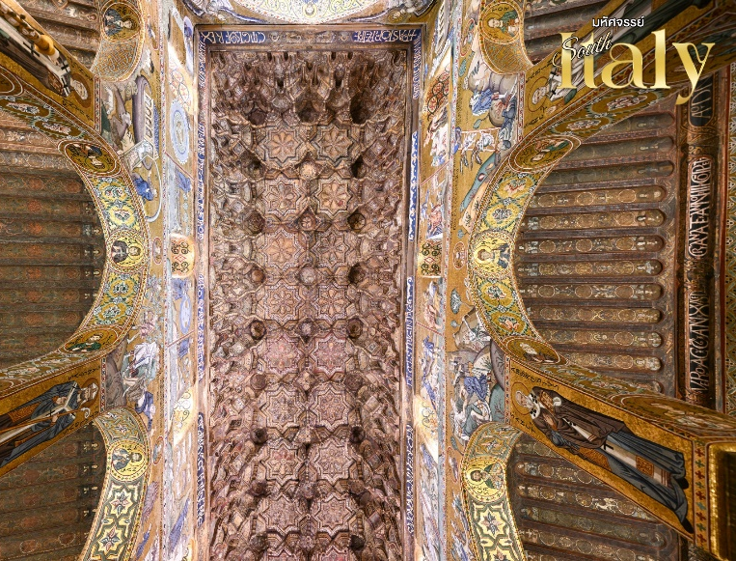
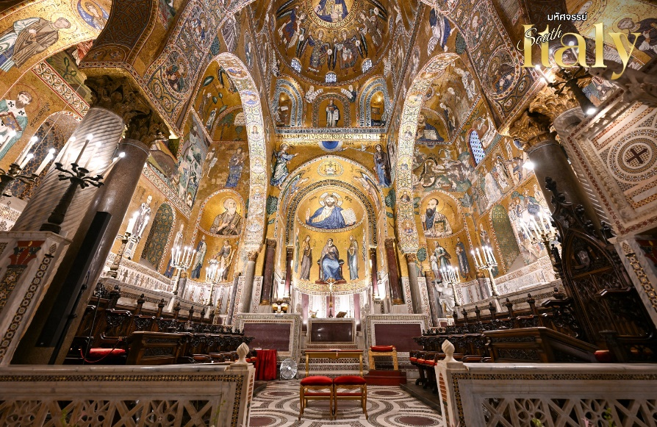

จากนั้น พาท่านเดินชมความงามในเมืองปาเลโม่บน ถนน Via Vittorio Emanuele ซึ่งประกอบไปด้วย อาสนวิหารปาเลโม่ (Palermo Cathedral) ถือเป็นโบสถ์ที่โด่งดังมากที่สุดแห่งหนึ่งของเกาะซิซิลี ตัวอาคารและการตกแต่งผสมผสานสถาปัตยกรรมทั้ง ไบเซนไทน์ คาตาลัน-โกธิค และนีโอคลาสสิก ครั้งหนึ่งเคยถูกแปลเปลี่ยนเป็นมัสยึดในช่วงนึง และได้รับการบูรณะจนเป็นอย่างปัจจุบันในช่วงปลายศตวรรษที่ 17
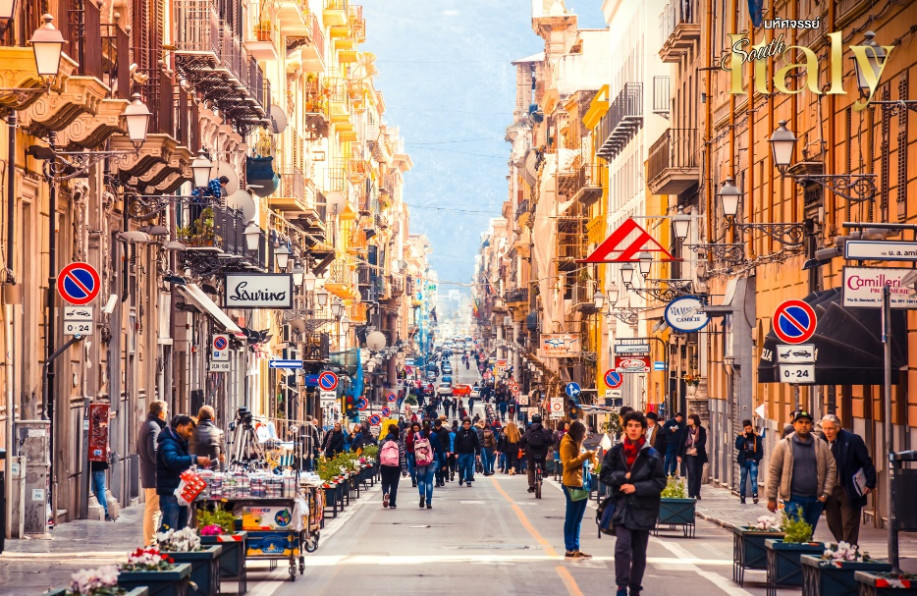
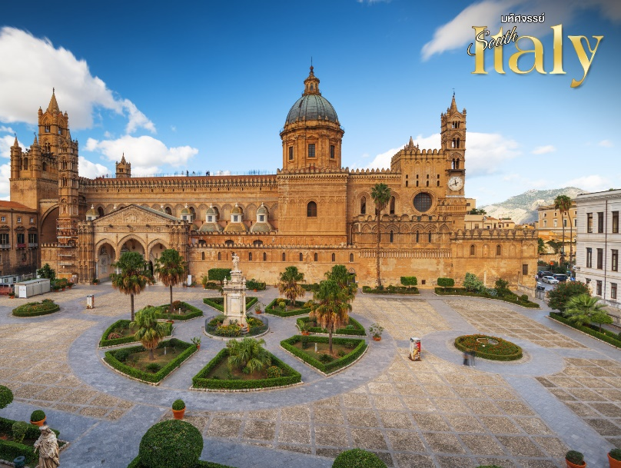

และยังมี น้ำพุพรีทอเรียน (Fontana Pretoria) น้ำพุหินอ่อนขนาดใหญ่ที่ตั้งอยู่ในกลางเมืองสร้างในราวปี 1554 ที่ฟลอเร้นซ์ ก่อนย้ายมาประกอบใหม่ในปี 1574 โดยมีความเก่าแกก่กว่าน้ำพุเทรวี่ที่โรม มีส่วนประกอบมากกว่า 644 ขึ้น มีลักษณะเป็นวงกลมหลายชั้น ตกแต่งด้วยรูปปั้นเทพเจ้ากรีก รูปปั้นสัตว์ต่างๆ และนางไม้ ซึ่งเป็นรูปเปลือย จนได้รับฉายาว่า "จัตุรัสแห่งความอัปยศ" (Piazza della Vergogna)
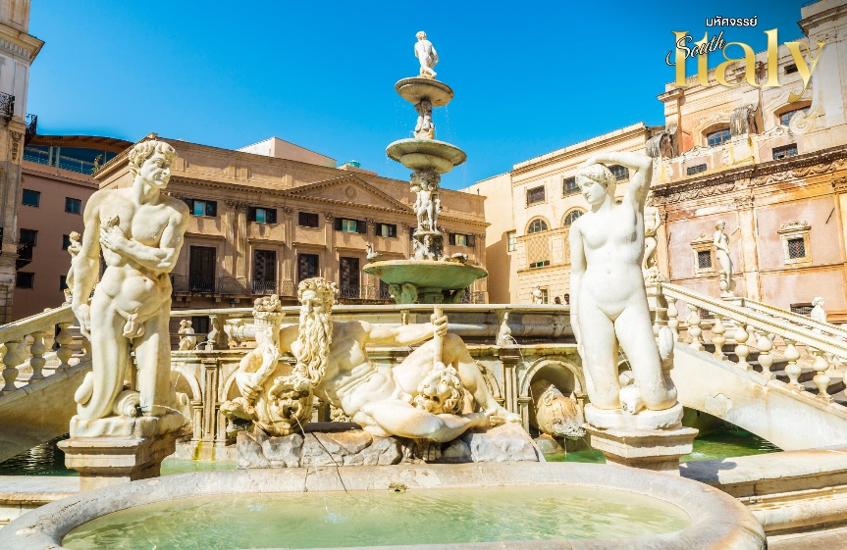
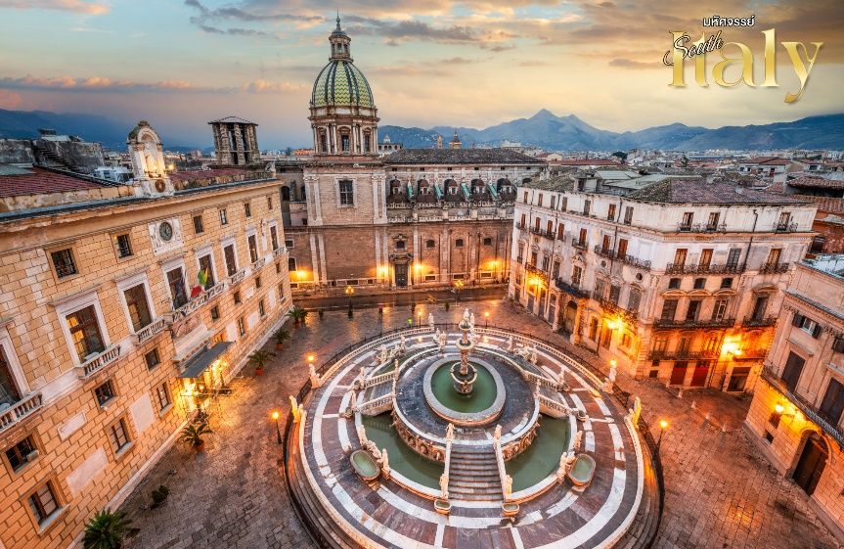

ค่ำ บริการอาหารเย็น ณ ภัตตาคารท้องถิ่น
ที่พัก NH Palermo หรือเทียบเท่าในระดับเดียวกัน
(โรงแรมที่ระบุในรายการทัวร์เป็นเพียงโรงแรมที่นำเสนอเบื้องต้นเท่านั้น ซึ่งอาจมีการเปลี่ยนแปลงแต่โรงแรมที่เข้าพักจะเป็นโรงแรมระดับเทียบเท่ากัน โดยจะแจ้งพร้อมใบนัดหมาย 5-7 วันก่อนการเดินทางและขอสงวนสิทธิ์ในการปรับเปลี่ยนที่พักไปเมืองใกล้เคียงในกรณีที่มีเทรดแฟร์หรือเทศกาล)
วันที่สาม เมืองมอนเรอาเล • เข้าชมมหาวิหารมอนเรอาเล • เมืองคาตาเนีย (เช้า/กลางวัน/เย็น)

เช้า บริการอาหารเช้า ณ ห้องอาหารของโรงแรม
เดินทางสู่ เมืองมอนเรอาเล (Monreale) (ใช้เวลาเดินทางประมาณ 45 นาที) หมู่บ้านเล็กๆ แต่ไม่ธรรมดาเนื่องจากเป็นที่ตั้งของ มหาวิหารมอนเรอาเล (Monreale Duomo) ซึ่งได้รับการยกย่องว่าเป็นสุดยอดสถาปัตยกรรมไบเซนไทน์แห่งหนึ่งของโลก ได้รับการยอมรับในฐานะงานสถาปัตยกรรมชิ้นเอกของยุคอารับ-นอร์มัน โดยถูกสร้างขึ้นเมื่อปี ค.ศ. 1174 และได้รับการขึ้นทะเบียนเป็นมรดกโลกปี 2015 ซึ่งมีการประมาณการว่าใช้โมเสกทองคำในการสร้างกว่า 2,200 กิโลกรัม ใช้เวลา 8 ปีในการสร้าง หลังจากชมวิหารแล้ว มีเวลาให้ท่านได้เดินเล่นบริเวณโดยรอบ
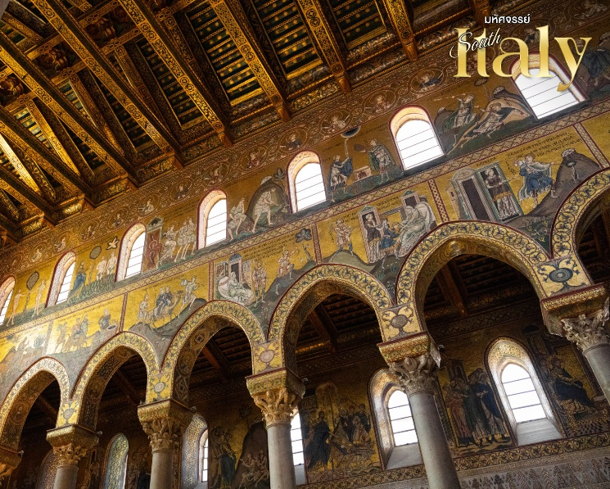
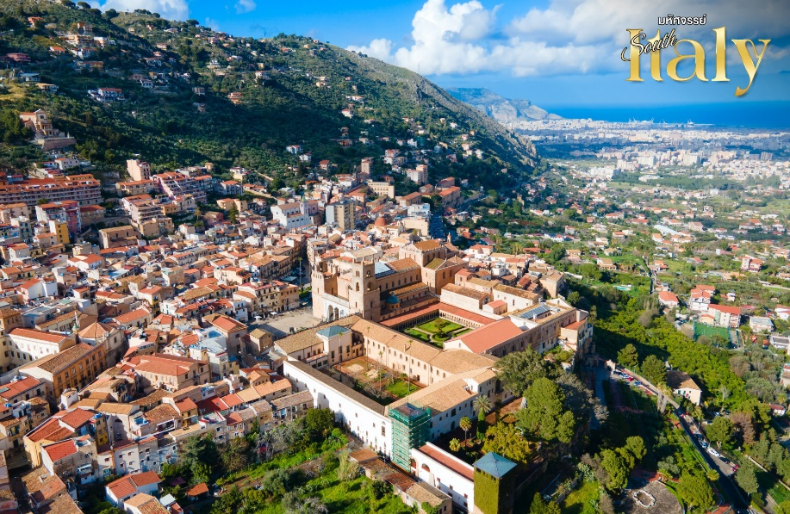

เที่ยง บริการอาหารเย็น ณ ภัตตาคารอาหารท้องถิ่น

จากนั้น มุ่งหน้าสู่ เมืองคาตาเนีย (Catania) (ใช้เวลาเดินทางประมาณ 3 ชม.) เมืองใหญ่อันดับ 2 ของเกาะซิซิลี อยู่ใกล้กับภูเขาไฟแอตน่า จึงทำมีดินที่ดี และทรัพยากรอาหารทะเลที่อุดมสมบูรณ
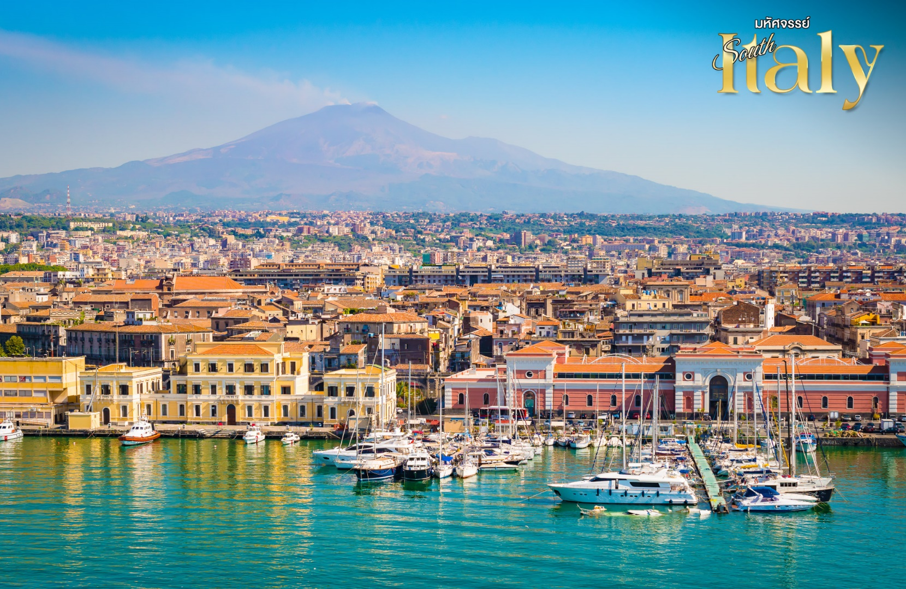

ค่ำ รับประทานอาหาร ณ ภัตตาคารจีน
ที่พัก NH Catania Centro หรือเทียบเท่าในระดับเดียวกัน
(โรงแรมที่ระบุในรายการทัวร์เป็นเพียงโรงแรมที่นำเสนอเบื้องต้นเท่านั้น ซึ่งอาจมีการเปลี่ยนแปลงแต่โรงแรมที่เข้าพักจะเป็นโรงแรมระดับเทียบเท่ากัน โดยจะแจ้งพร้อมใบนัดหมาย 5-7 วันก่อนการเดินทางและขอสงวนสิทธิ์ในการปรับเปลี่ยนที่พักไปเมืองใกล้เคียงในกรณีที่มีเทรดแฟร์หรือเทศกาล)
วันที่สี่ เมืองทาออร์มินา • เดินชมย่านเมืองเก่า • Teatro Greco • เมืองเมสซีนา • นั่งเรือเฟอรี่ข้ามฝั่ง • เมืองโคเซนซา (เช้า/กลางวัน/เย็น)

เช้า บริการอาหารเช้า ณ ห้องอาหารของโรงแรม
มุ่งหน้าสู่ เมืองทาออร์มินา (Taormina) (ใช้เวลาเดินทางประมาณ 1ชม.) อีกหนึ่งเมืองสวยของเกาะซิซิลีไม่ต้องไม่พลาด เนื่องจากสองข้างทางของถนน Corso Umberto ระหว่างที่ท่านเดินจะได้ชมความงามของบ้านเรือน ร้านค้า ที่ราวกับได้ย้อนในไปสมัยโรมันอันรุ่งเรือง เดินผ่านชม Duomo di Taormina ตลอดไปจนถึงจัตุรัสPiazza IX Aprile และยังมีร้านค้าต่างๆ ทั้งเจลาโต้ ขนม รวมไปถึง Arancini เมนูขึ้นชื่อของเกาะซิซิลี

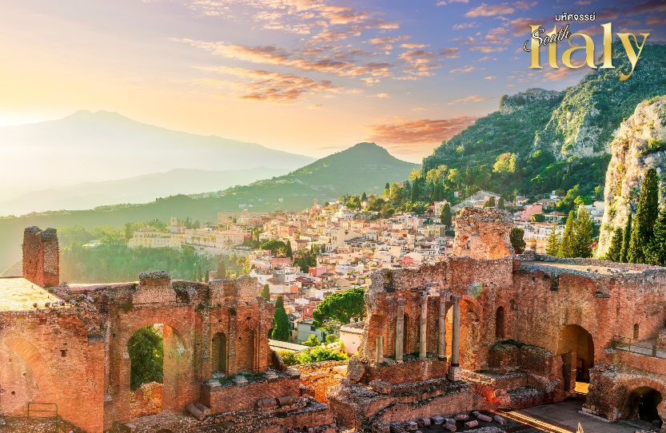
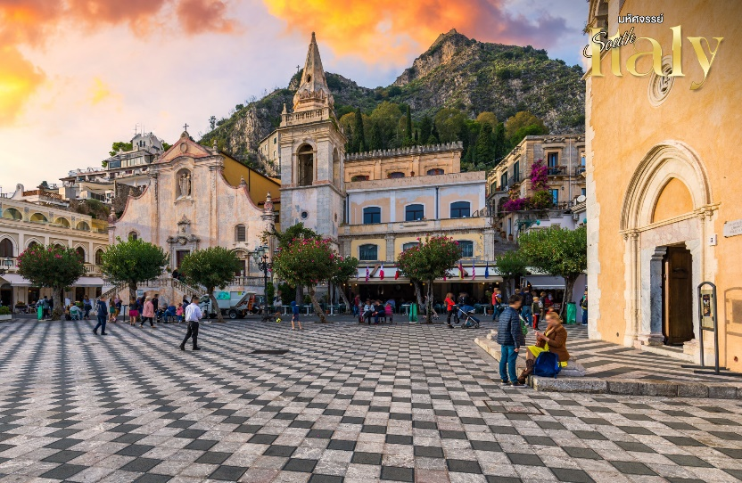

เที่ยง รับประทานอาหาร ณ ภัตตาคารท้องถิ่น เมนูปลาจากเมดิเตอร์เรเนียน

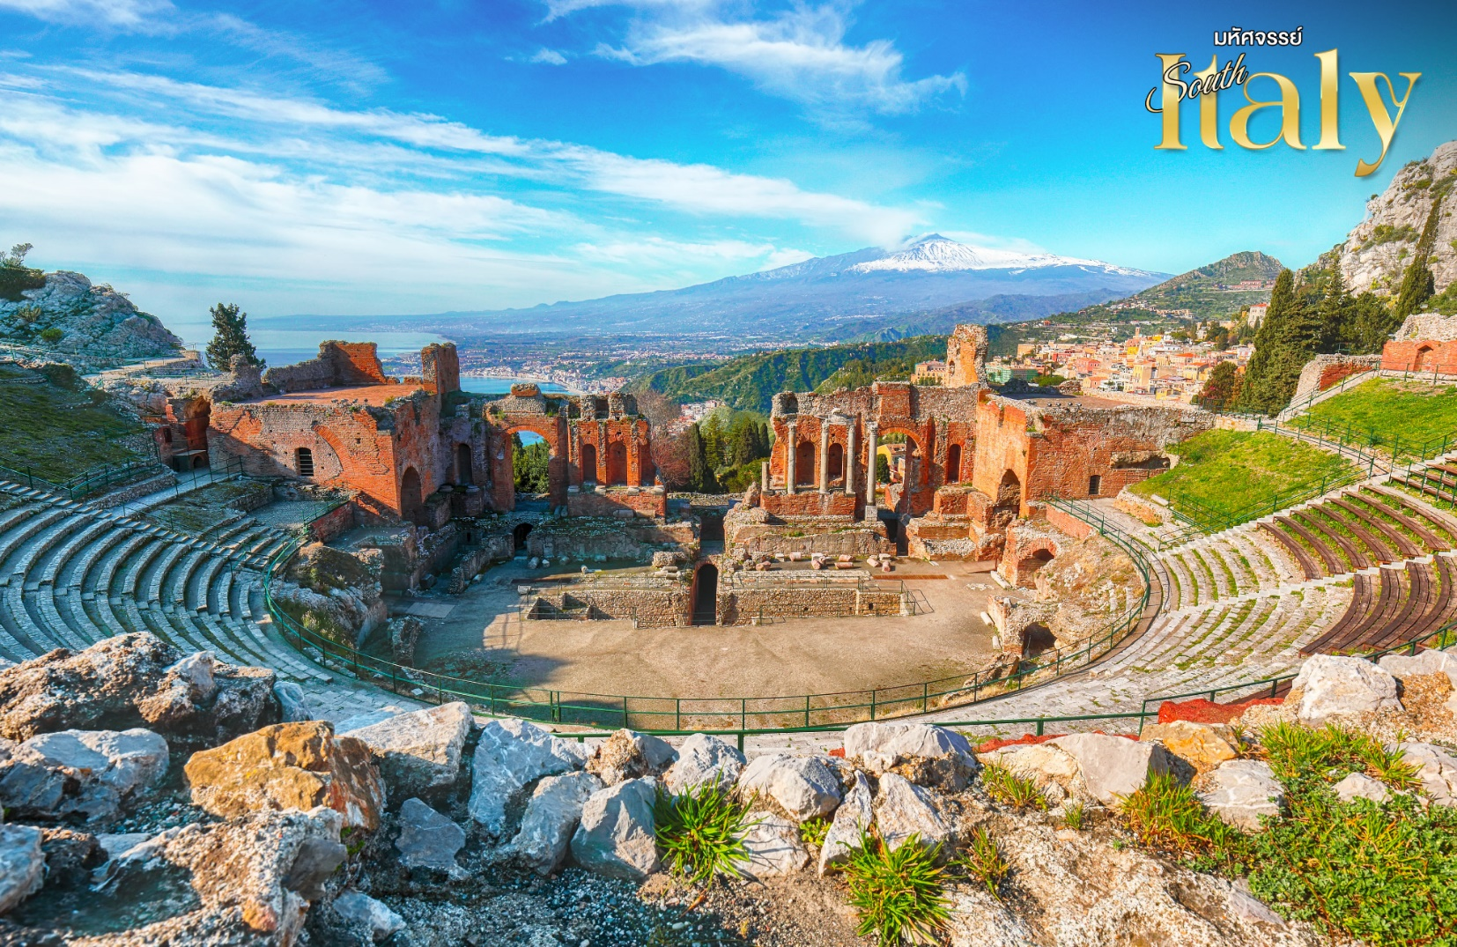
พาท่านสู่ Teatro Greco อัฒจันทร์เก่าแก่ ไฮไลท์ของเมือง สร้างในยุคกรีกโบราณ สันนิษฐานว่าสร้างประมาณ 300 ปีก่อนครีสตกาล ด้วยทัศนียภาพที่เบื้องล่างเป็นทะเลเมดิเตอร์เรเนียน และฉากหลังเป็นภูเขาไฟแอตน่า ทำให้บรรยากาศที่ความสวยงามแตกต่างจากโรงละครอื่นๆ

จากนั้น เดินทางต่อสู่ เมืองเมสซีนา (Messina) (ใช้เวลาเดินทางประมาณ 1 ชม.) เพื่อนั่งเรือเฟอรี่ข้ามฝากสู่เกาะหลักของอิตาลี โดยจะลงที่ เมือง Reggio Calabria
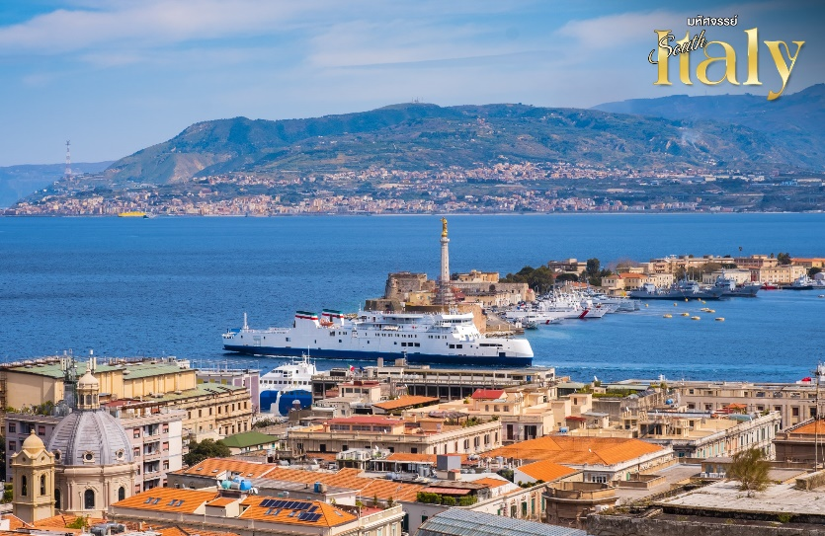
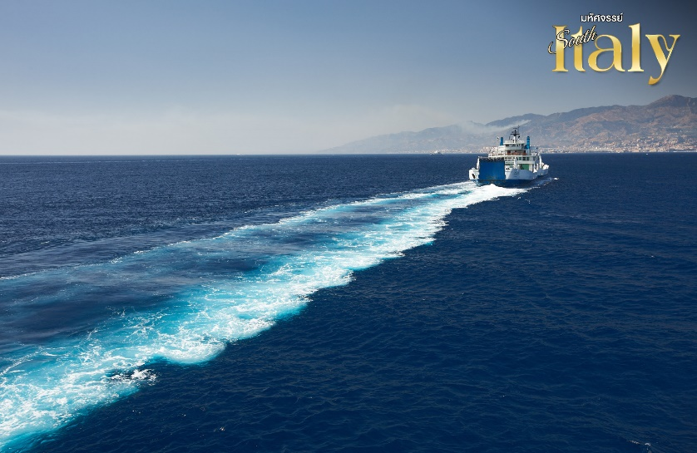

จากนั้น มุ่งหน้าสู่ เมืองโคเซนซา (Cocenza) (ใช้เวลาเดินทางประมาณ 1ชม.) อีกหนึ่งเมืองใหญ่ที่เดินทางไม่ไกลเกินไป เพื่อพรุ่งนี้ ท่านจะได้มีเวลาเที่ยวต่ออย่างไม่เหนื่อย

ค่ำ รับประทานอาหาร ณ ภัตตาคารท้องถิ่น
ที่พัก Best Western Premier Villa Fabiano Palace Hotel หรือเทียบเท่าในระดับเดียวกัน
(โรงแรมที่ระบุในรายการทัวร์เป็นเพียงโรงแรมที่นำเสนอเบื้องต้นเท่านั้น ซึ่งอาจมีการเปลี่ยนแปลงแต่โรงแรมที่เข้าพักจะเป็นโรงแรมระดับเทียบเท่ากัน โดยจะแจ้งพร้อมใบนัดหมาย 5-7 วันก่อนการเดินทางและขอสงวนสิทธิ์ในการปรับเปลี่ยนที่พักไปเมืองใกล้เคียงในกรณีที่มีเทรดแฟร์หรือเทศกาล)

วันที่ห้า เมืองมาเตร่า • เมืองบารี (เช้า/กลางวัน/เย็น)

เช้า บริการอาหารเช้า ณ ห้องอาหารของโรงแรม
นำท่านเดินทางสู่ เมืองมาเตรา (Matera) (ใช้เวลาเดินทางประมาณ 3 ชม.) เมืองเก่าและนครถ้ำโบราณในแคว้นบาซีลีกาตา (Basilicata) ที่ได้รับการประกาศเป็นเมืองมรดกโลกโดย UNESCO ในปี 1993 จากหลักฐานที่ขุดค้นพบคาดว่ามีอายุเก่าแก่กว่า 9,000 ปี มีความสวยงามถึงขนาดภาพยนต์ชื่อดังระดับโลกอย่าง เจมส์ บอนด์ ภาค No time to Die เลือกเป็น 1 ในจุดถ่ายทำ

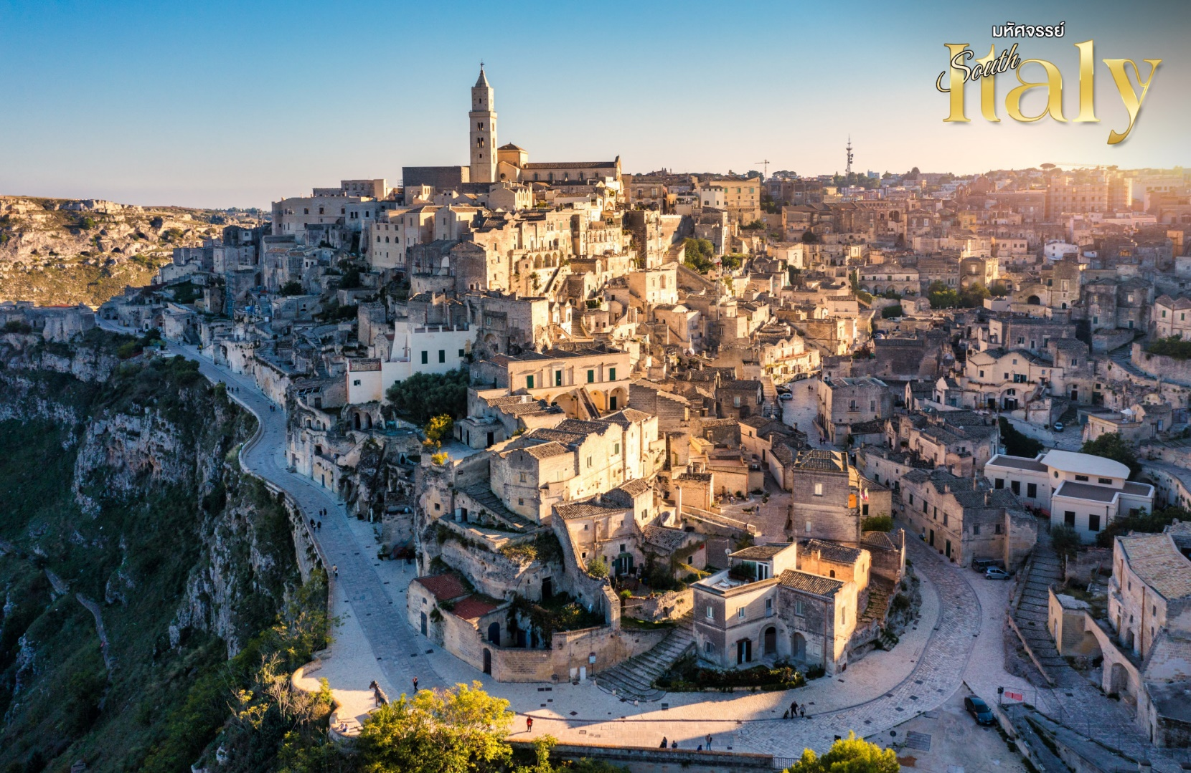

เที่ยง บริการอาหาร ณ ภัตตาคารท้องถิ่น
ไฮไลท์ของเมืองนี้คือซาสซี่ (Sassi) บ้านเรือนในโถงถ้ำที่แกะสลักไว้ในหุบเขา ซึ่งเคยมีผู้อาศัยเรือนหมื่นในอดีต ความสนุกของการเดินเล่นในเมืองนี้คือการเดินลัดเลาะไปตามซอกซอยคดเคี้ยว เดินชมเมืองเก่า โดยเริ่มต้นจาก จัตุรัสวิทโทริโอ (Piazza Vittorio Veneto) จนถึง จัตุรัสจัตุรัสดูโอโม (Piazza Duomo) เสมือนเป็นศูนย์กลางของเมืองเก่า ก่อนมีเวลาอิสระให้ท่านเลือกซื้อสินค้าต่างๆ ตามอัธยาศัย
**มีเวลาให้ท่านได้เต็มที่ตลอดช่วงบ่ายแบบไม่รีบเร่ง**
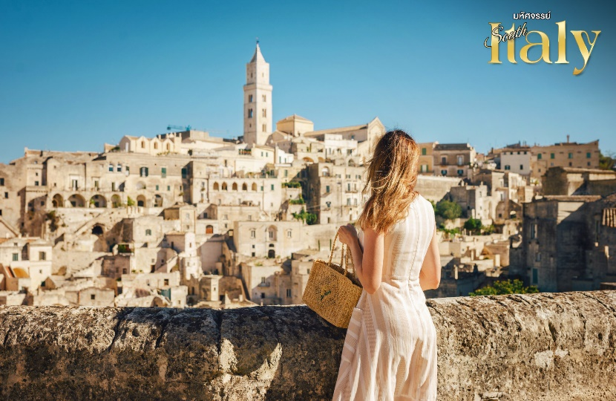
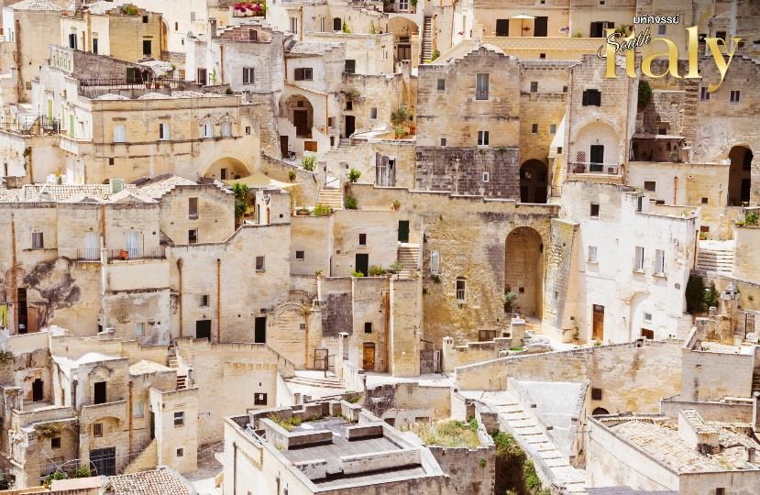

ได้เวลาอันสมควรนำท่านเดินทางสู่เมือง บารี (Bari) (ใช้เวลาเดินทางประมาณ 1 ชม.) เมืองขนาดใหญ่และเป็นเมืองท่าที่สำคัญของอิตาลีตอนใต้ซึ่งเป็นศูนย์กลางการเดินเรือ

ค่ำ บริการอาหารเย็น ณ ภัตตาคารจีน
ที่พัก The Nicolaus Hotel หรือเทียบเท่าในระดับเดียวกัน
(โรงแรมที่ระบุในรายการทัวร์เป็นเพียงโรงแรมที่นำเสนอเบื้องต้นเท่านั้น ซึ่งอาจมีการเปลี่ยนแปลงแต่โรงแรมที่เข้าพักจะเป็นโรงแรมระดับเทียบเท่ากัน โดยจะแจ้งพร้อมใบนัดหมาย 5-7 วันก่อนการเดินทางและขอสงวนสิทธิ์ในการปรับเปลี่ยนที่พักไปเมืองใกล้เคียงในกรณีที่มีเทรดแฟร์หรือเทศกาล)
วันที่หก เมืองโปลิญญาโน อา มาเร • จุดชมวิวหาดลามา โมนาคิเล • เมืองอัลเบโรเบลโล
• เมืองเนเปิ้ล • ห้างแกเลอเรีย อุมเบอร์โต้ที่ 1 (เช้า/กลางวัน/เย็น)

เช้า บริการอาหารเช้า ณ ห้องอาหารของโรงแรม
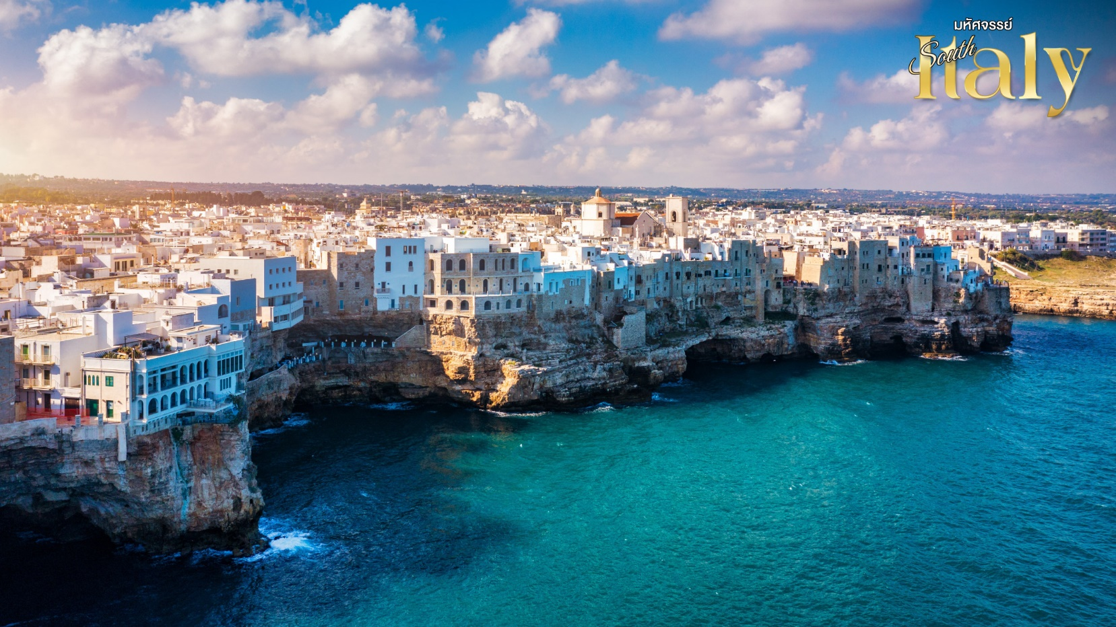
จากนั้น นำท่านเดินทางสู่เมือง โปลิกยาโน่ อา มาเร่ (POLIGNANO A MARE) (ใช้เวลาเดินทางประมาณ 40 นาที) เมืองริมทะเลอันสวยงาม ที่ในอดีตเคยเป็นหมู่บ้านชาวประมงในยุคของอณาจักรโรมัน ปัจจุบันเป็นหมู่บ้านชาวประมงที่ยังคงรักษาเสน่ห์แบบกะลาสีเรือไว้ได้เป็นอย่างดี มีเมืองเก่าที่สวยงาม และบ้านเรือนมีความโดดเด่นที่ลักษณะบ้านเรือนดูเหมือนแขวนอยู่บนหน้าผาที่ถูกคลื่นกัดเซาะจนนำท่านเดินชมเมืองและชายหาด Cama Monachile หาดที่มีชื่อเสียงอยู่ใจกลางเมือง เป็นหาดขึ้นชื่อว่าดังและสวยที่สุดในอิตาลี อิสระให้ท่านชิลกับบรรยากาศของท้องฟ้าและทะเลแสนสดใส

นำท่านเดินทางสู่เมือง อัลเบโรเบลโล (Alberobello) (ใช้เวลาเดินทางประมาณ 40 นาที) เป็นเมืองเล็กๆเก่าแก่อายุกว่า 600 ปี เสน่ห์อันเป็นเอกลักษณ์ของเมืองนี้ทำให้ไม่เหมือนใครคือ กระท่อมหินปูนหลังคาทรงกรวย ที่เรียกว่า ตรุลลี (Trulli) จึงได้รับการขึ้นเป็นมรดกโลกจาก Unessco ในปี 1996

เที่ยง บริการอาหาร ณ ภัตตาคารท้องถิ่น

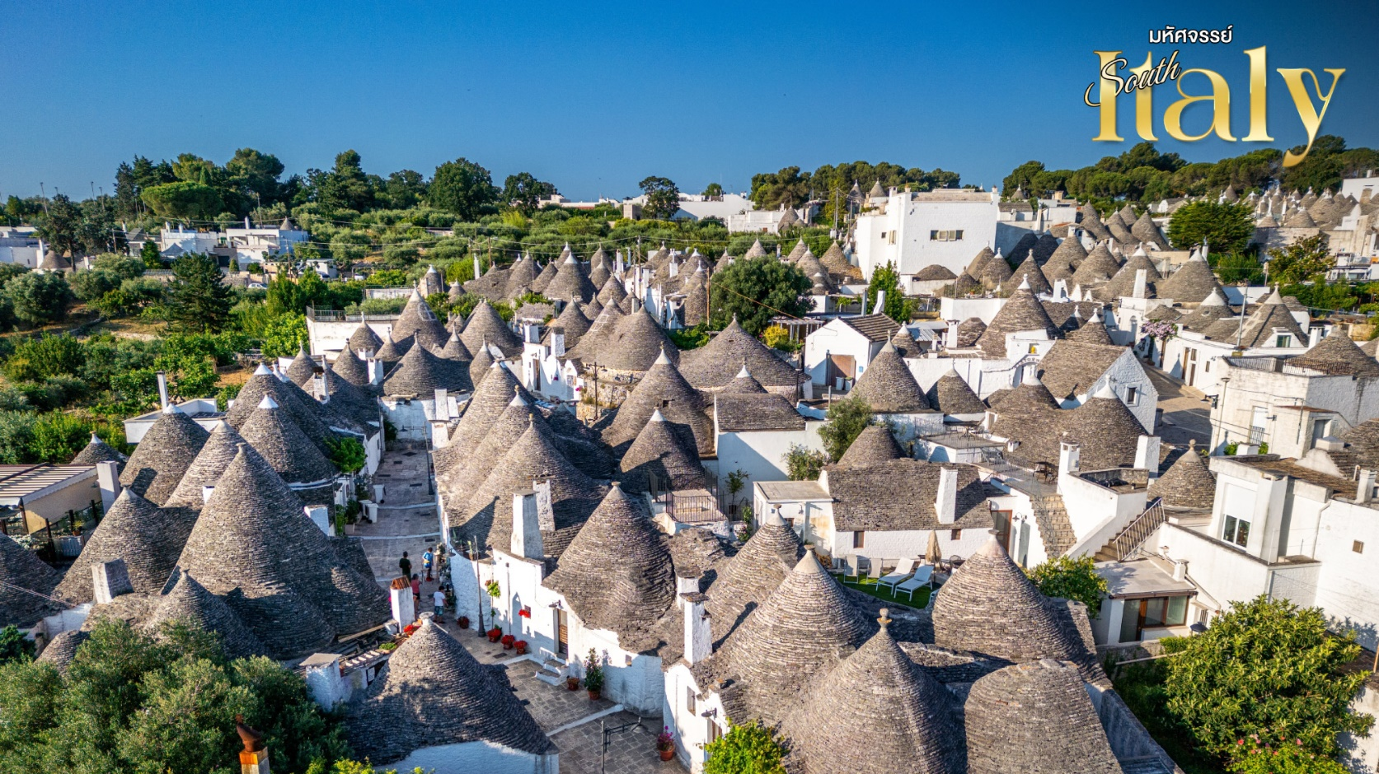
นำชม กระท่อมหินปูนหลังคาทรงกรวย (Trulli di Alberobello) ที่ก่อขึ้นมาจากหินปูนและหลังคาทรงกรวย วิธีการสร้างบ้านเป็นแบบโบราณ กำแพงและผนังของบ้านก่อด้วยหิน Dry Stone แต่ละก้อนค่อยๆ ไล่เรียงกันและเข้าล็อกกันอย่างแน่นหนาตามธรรมชาติ โดยไม่ต้องอาศัยปูนซีเมนต์เลยแม้แต่น้อย หินขนาดใหญ่ที่ใช้ก่อขึ้นมานั้นก็เป็นหินปูนที่สามารถหาได้ในพื้นที่นั้นนั่นเอง

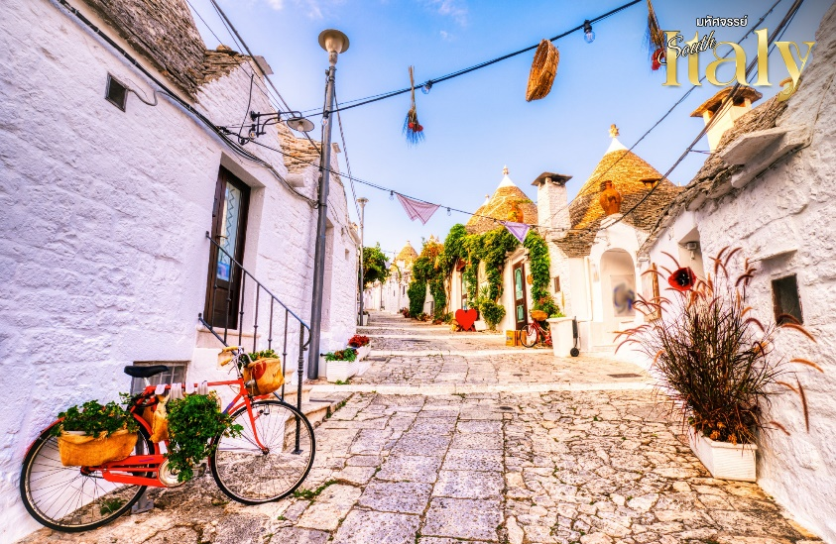
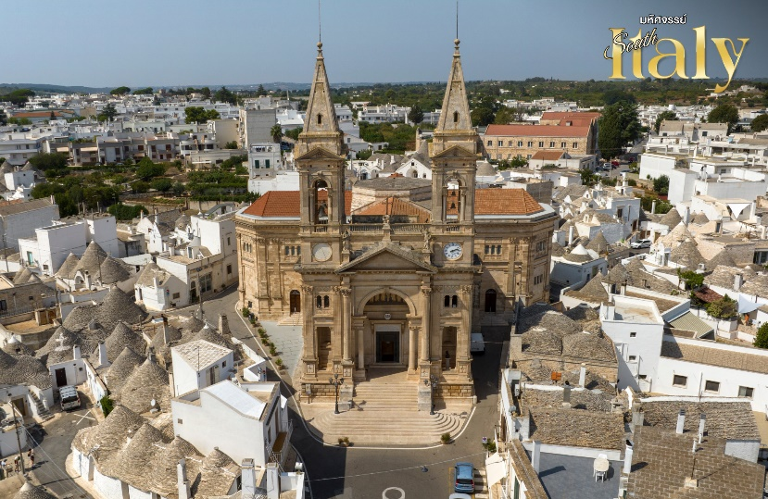

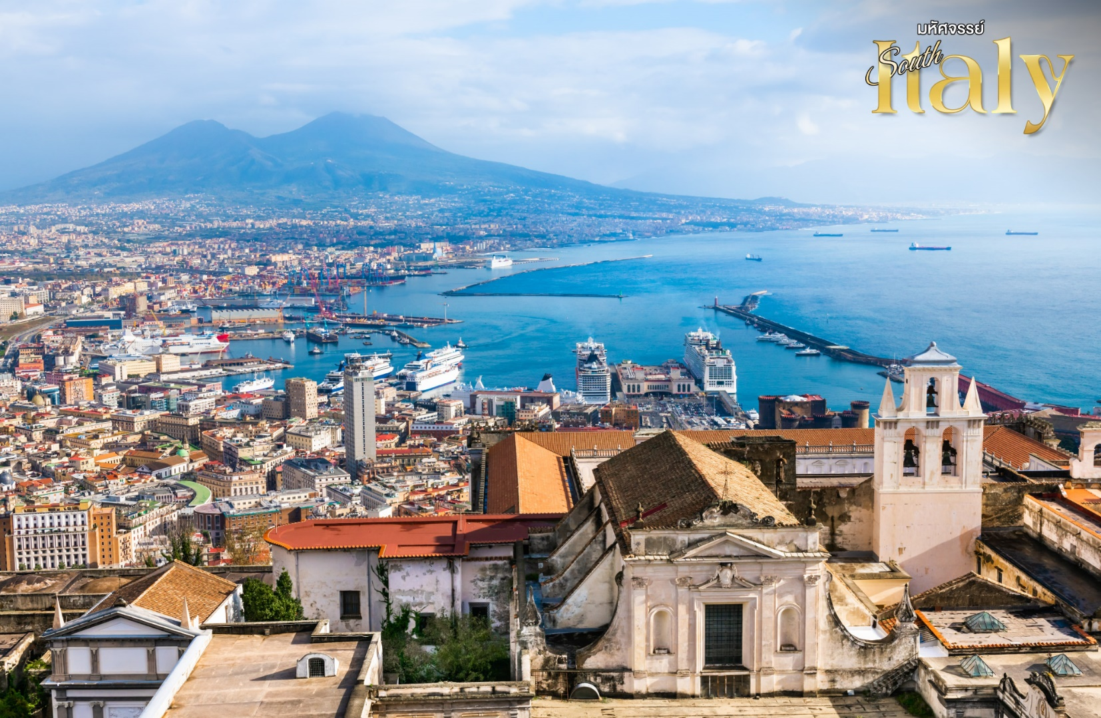
จากนั้น นำท่านเดินทางสู่เมือง นาโปลี (Napoli) (ใช้เวลาเดินทางประมาณ 3.30 ชม.) หรือ เนเปิลส์ เป็นเมืองที่มีชื่อเสียงในด้านความร่ำรวยทางประวัติศาสตร์ ศิลปะ วัฒนธรรม สถาปัตยกรรม ดนตรี และศาสตร์การทำอาหาร เป็นเมืองที่มีบทบาทสำคัญในคาบสมุทรอิตาลีมาตลอด 2,800 ปีนับแต่ก่อตั้งเมืองขึ้นมา นาโปลีถูกก่อตั้งขึ้นเมื่อ 800-900 ปีก่อนคริสตกาล ในฐานะอาณานิคมกรีก จึงจัดว่าเป็นเมืองที่เก่าแก่ที่สุดแห่งหนึ่งของโลก

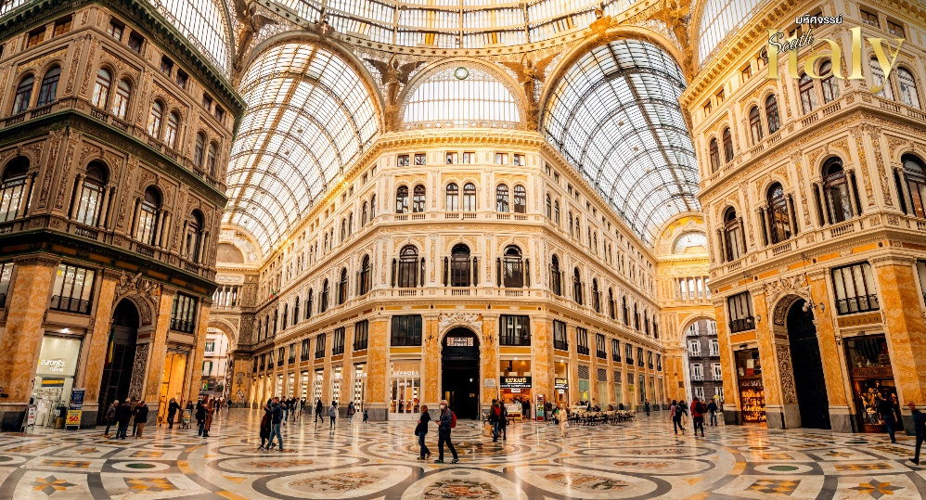
พาท่านสู่ ห้างแกเลอเรีย อุมเบอร์โต้ที่ 1 (Galleria Umberto I) แลนด์มาร์กของเมือง มีความคล้ายคลึงกับห้องแกเลอเรีย วิกเตอร์เอมานูเอลที่ 2 ของมิลาน เนื่องจากสร้างในช่วงเวลาเดียวกัน ภายในมีร้านค้า คาเฟ่ต์ แบรนด์เนม ตัวอาหารความหรูหราและนวัตกรรมในยุคปฏิวัติอุตสาหกรรม

ค่ำ บริการอาหารเย็น ณ ภัตตาคารจีน
ที่พัก Holiday Inn Napoli หรือเทียบเท่าในระดับเดียวกัน
(โรงแรมที่ระบุในรายการทัวร์เป็นเพียงโรงแรมที่นำเสนอเบื้องต้นเท่านั้น ซึ่งอาจมีการเปลี่ยนแปลงแต่โรงแรมที่เข้าพักจะเป็นโรงแรมระดับเทียบเท่ากัน โดยจะแจ้งพร้อมใบนัดหมาย 5-7 วันก่อนการเดินทางและขอสงวนสิทธิ์ในการปรับเปลี่ยนที่พักไปเมืองใกล้เคียงในกรณีที่มีเทรดแฟร์หรือเทศกาล)

วันที่เจ็ด เมืองซอเรนโต้ • โปลิตาโน่ • อมาลฟี่ • เข้าชมโบสถ์เซ็นต์แอนดรู • ซาเรนโน่
(เช้า/กลางวัน/เย็น)

เช้า บริการอาหารเช้า ณ ห้องอาหารของโรงแรม
จากนั้น เดินทางสู่เมือง ซอร์เรนโต้ (Sorrento) (ใช้เวลาเดินทางประมาณ 1 ชม.) เมืองเล็กๆ ทางตอนใต้ของอิตาลีเลียบชายหาดทะเลฝั่งเมดิเตอร์เรเนียน อีกหนึ่งเมืองตากอากาศยอดนิยม พาท่านเดินชมความงามของเมือง แวะถ่ายรูป ที่โบสถ์ซอเรนโต (Sorrento Cathedral) โบสถ์ใหญ่ประจำเมืองสร้างในศตวรรษที่ 15 เพื่ออุทิศให้แด่นักบุญฟิลิป และนักบุญเจมส์ สิ่งที่น่าชมคือภาพประดับผนังเฟรสโกชื่อ Madonna Assunta และรูปสลักนักบุญทั้งสองบนบานประตูทั้ง 2 บาน
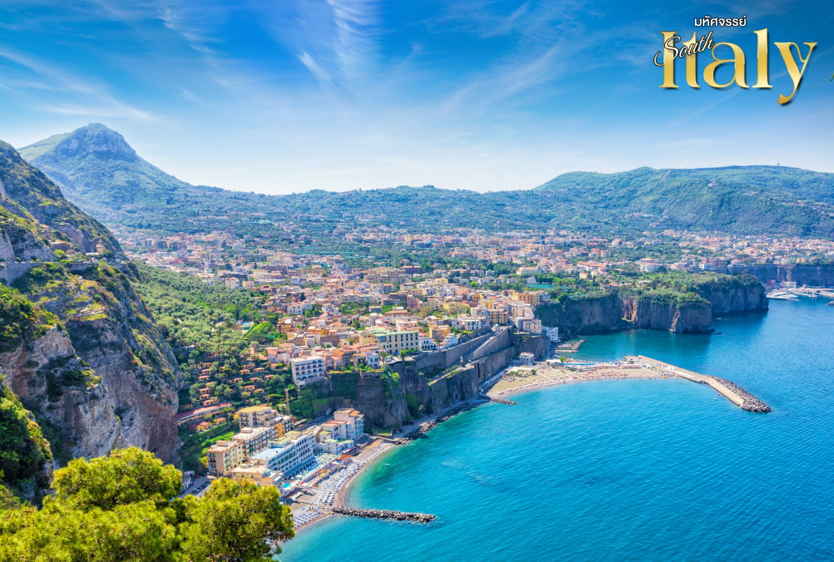

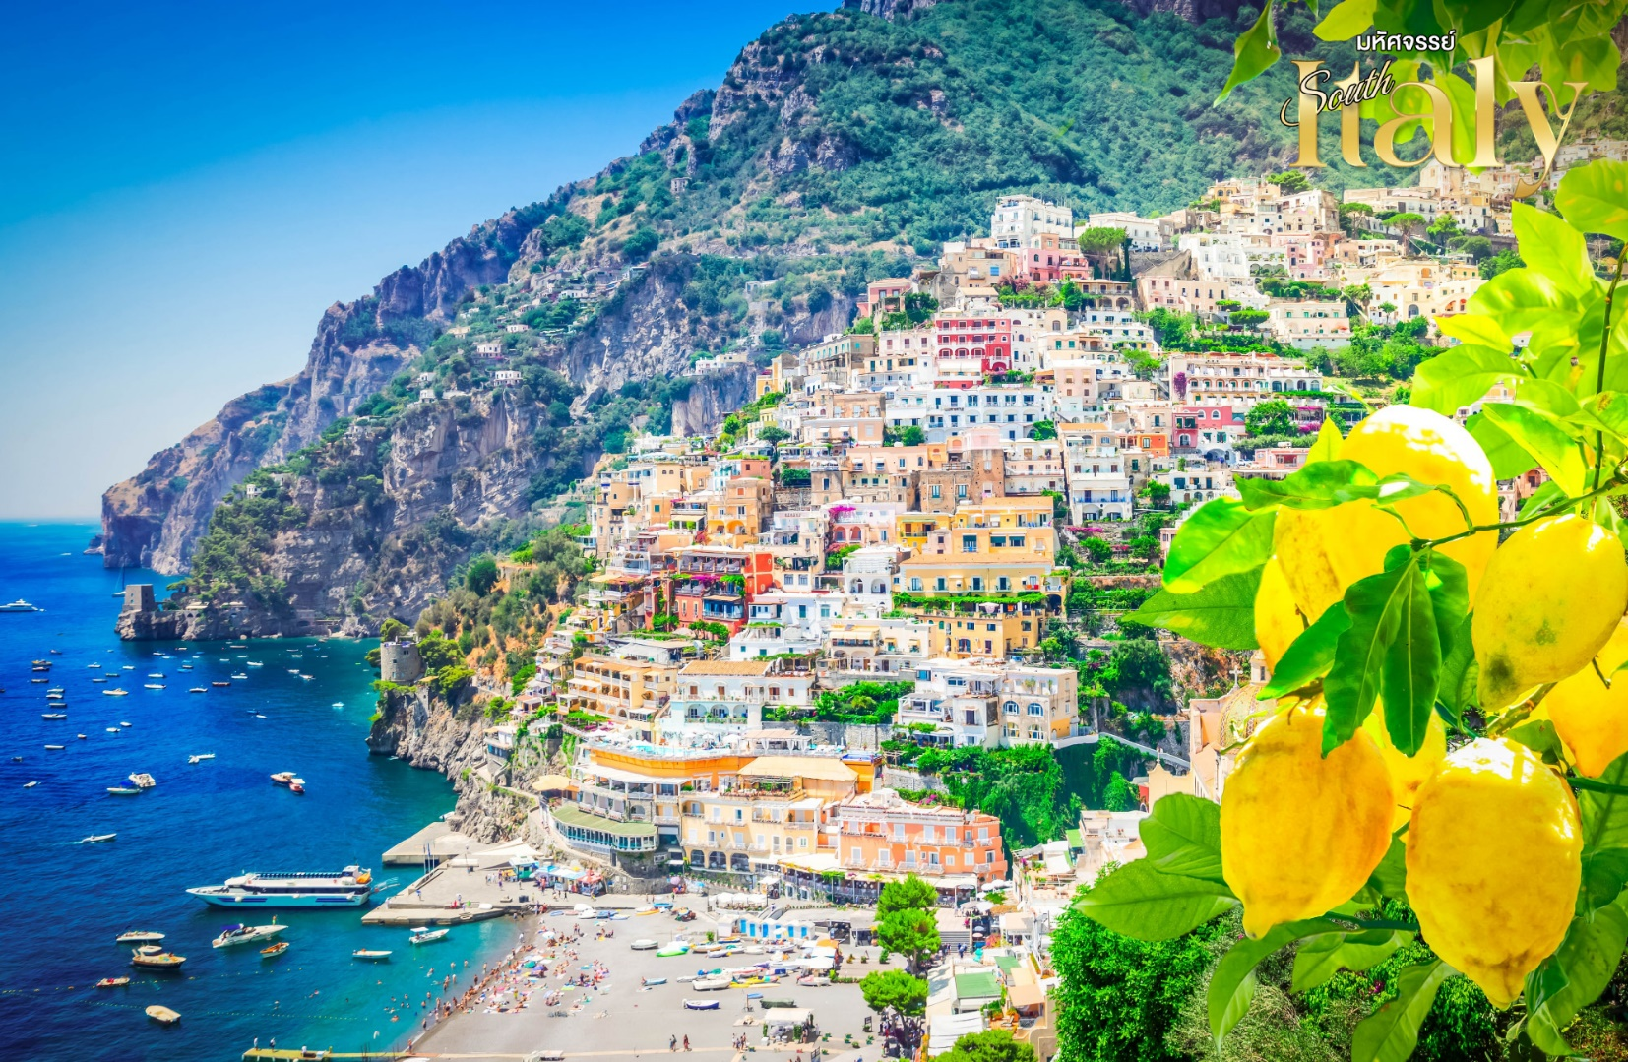
จากนั้น นำท่านเดินทางสู่หมู่บ้าน โปซีตาโน (Positano) นับเป็นหมู่บ้านที่มีชื่อเสียง และขึ้นชื่อว่าสวยที่สุดบนชายฝั่งอมาลฟี อบอวลไปด้วยบรรยากาศแสนโรแมนติกของตึกอาคารเก่าแก่โทนสีอบอุ่น สถาปัตยกรรมอันงดงาม และชายหาดแสนสวย น้ำทะเลสีฟ้าสดใส ไม่ว่าใครหลงรักในเสน่ห์ของที่นี่ นำท่านถ่ายภาพด้านหน้ากับ โบสถ์ซานต้ามาเรีย (Church of Santa Maria Assunta) โบสถ์เก่าแก่ที่สร้างขึ้นในสมัยศตวรรษที่ 10 หลังจากที่มีการนำภาพเขียนศิลปะไอคอนพระแม่มารีมายังโปซีตาโน

เที่ยง บริการอาหาร ณ ภัตตาคารท้องถิ่น

นำท่านเที่ยวชมลัดเลาะเลียบ ชายฝั่งอมัลฟี (Amalfi Coast) เป็นแนวชายฝั่งที่ทอดยาวไปตาม อ่าว Salerno บน ทะเล Tyrrhenian ทางตอนใต้ของ ประเทศอิตาลี ประกอบไปด้วยเมืองต่างๆ ที่โดดเด่นด้วยสถาปัตยกรรมยุคกลาง มีสีสันสดใสและเสน่ห์ที่แตกต่างกันออกไปนอกจากธรรมชาติที่หลากหลาย เช่น ภูเขา ถ้ำ ทะเล และหาดทรายสีขาวแล้วยังมี เครื่องปั้นเซรามิคลวดลายสวยงาม สีสันจัดจ้านเอกลักษณ์ฉบับบ้านเมืองในแถบนี้ด้วยเช่นกัน

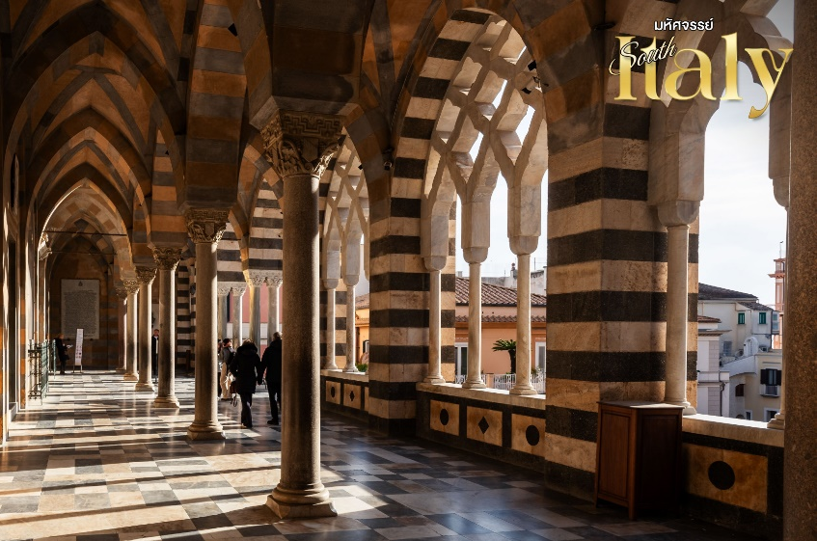
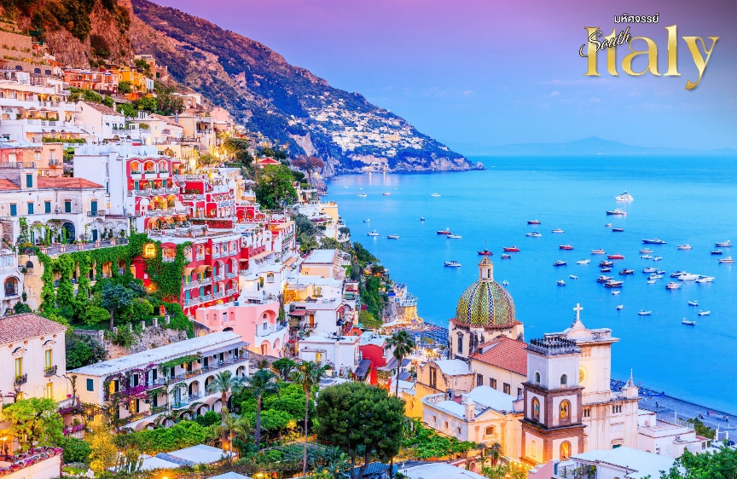

เข้าชม มหาวิหารอมาลฟี (Duomo di Amalfi) หรือ Cathedral of Sant’ Andrea ศาสนสถานสำคัญที่สร้างขึ้นเมื่อศตวรรษที่ 11 ภายในมหาวิหารมีรูปปั้นหินอ่อนแกะสลักของนักบุญ St. Andrew สรรค์สร้างโดยศิลปินเอกแห่งยุคเรเนซองส์อย่าง มิเคลันเจโล (Michelangelo) และงานจิตรกรรมสุดวิจิตรบนเพดานมหาวิหาร

ค่ำ บริการอาหารเย็น ณ ภัตตาคารท้องถิ่น
ที่พัก Hotel Novotel Salerno Est Arechi หรือเทียบเท่าในระดับเดียวกัน
(โรงแรมที่ระบุในรายการทัวร์เป็นเพียงโรงแรมที่นำเสนอเบื้องต้นเท่านั้น ซึ่งอาจมีการเปลี่ยนแปลงแต่โรงแรมที่เข้าพักจะเป็นโรงแรมระดับเทียบเท่ากัน โดยจะแจ้งพร้อมใบนัดหมาย 5-7 วันก่อนการเดินทางและขอสงวนสิทธิ์ในการปรับเปลี่ยนที่พักไปเมืองใกล้เคียงในกรณีที่มีเทรดแฟร์หรือเทศกาล)
วันที่แปด เมืองปอมเปอี • กรุงโรม • บันไดสเปน (เช้า/กลางวัน/-)

เช้า บริการอาหารเช้า ณ ห้องอาหารของโรงแรม
จากนั้น พาท่านสู่ เมืองปอมเปอี (Pompei) อีกหนึ่งเมืองประวัติศาสตร์ที่ครั้งหนึ่งเคยถูกฝังไว้ใต้ลาวาจากการระเบิดของภูเขาไฟวิซุเวียส เมื่อวันที่ 24 สิงหาคม ค.ศ. 79 และถูกค้นพบอีกครั้งใรปี 1534 และได้มีนักประวัติศาสตร์ศึกษาค้นคว้าอย่างต่อเนื่องจนถึงปัจจุบัน เข้าชมอุทยานโบราณคดีปอมเปอี (Pompeii Archaeological Park) ภายในท่านจะได้เห็นโบราณสถานที่ยังคงความสมบูรณ์จากการถูกปกคลุมด้วยเถ้าถ่านในครั้งนั้น ทั้งตลาด บ้านเรือน โรงอาบน้ำ และวัตถุโบราณต่างๆ

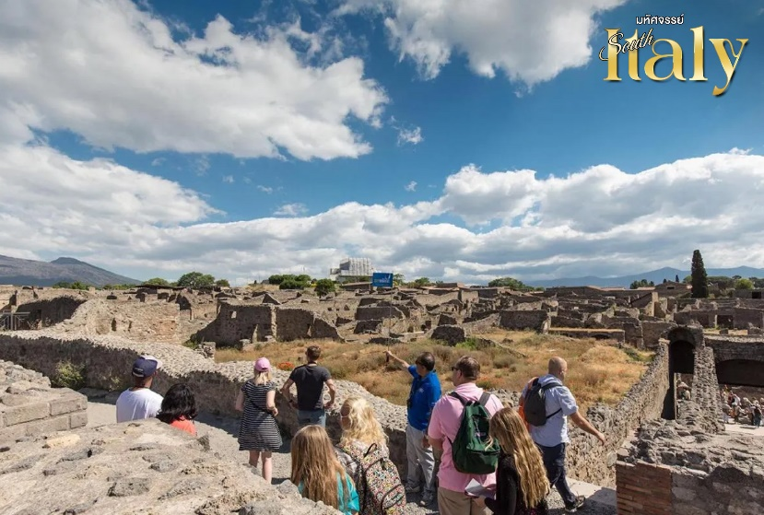
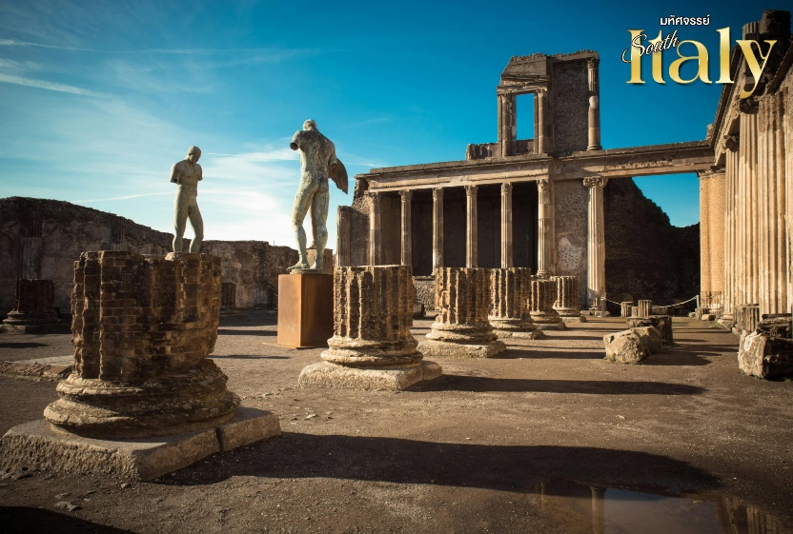

เที่ยง บริการอาหาร ณ ภัตตาคารท้องถิ่น พิเศษพิซซ่าสไตล์นโปลีต้นฉบับ

นำท่านเดินทางสู่ศูนย์กลางการปกครองของอิตาลีที่ กรุงโรม (Rome) ใช้เวลาเดินทางประมาณ 3 ชม. เมืองหลวงของประเทศอิตาลี และเคยเป็นเมืองหลวงของอาณาจักรโรมันที่รุ่งเรืองถือเป็นรากฐานของสังคมและวัฒนธรรมของชาติยุโรป ไม่ว่าจะเป็น ปฏิทินตามหลักสุริยะคติ กฎหมาย การประชุมในสภาในรูปแบบสาธารณรัฐ เป็นต้น

นำท่านเดินชมและถ่ายรูปบริเวณ บันไดสเปน (SPANISH STEPS ) บันไดที่กว้างที่สุดในยุโรป เชื่อมระหว่างจัตุรัสสปังนา กับโบสถ์ทรีนิตี้ นอกจากนั้นยังมีสินค้าแบรนด์เนมหลากหลายให้ท่านได้เลือกสรรค์อย่างเต็มที่ ไม่ว่าจะเป็น Gucci, Louis Vuitton, Prada, Longchamp, Chanel, DIOR, Balenciaga เป็นต้น แต่หากสนใจชิมกาแฟเอสเปรสโซ่ต้นตำหรับ ก็มีร้านกาแฟมากมายให้ท่านได้ลิ้มลอง
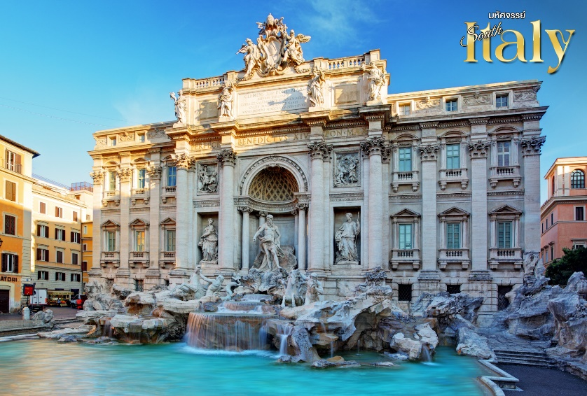
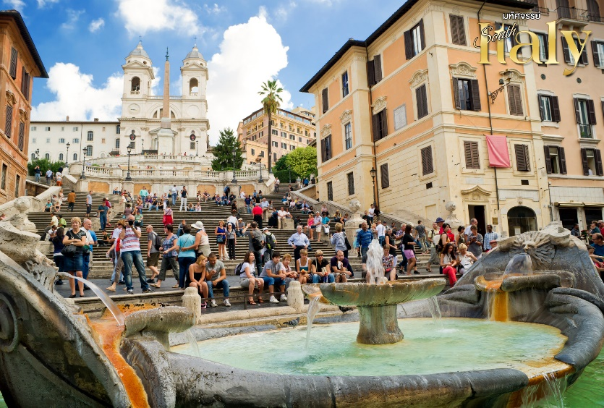

ค่ำ อิสระอาหารเย็น เพื่อให้ท่านได้ช้อปปิ้งอย่างไม่ต้องกังวล
ที่พัก Mercure Roma West หรือเทียบเท่าในระดับเดียวกัน
(โรงแรมที่ระบุในรายการทัวร์เป็นเพียงโรงแรมที่นำเสนอเบื้องต้นเท่านั้น ซึ่งอาจมีการเปลี่ยนแปลงแต่โรงแรมที่เข้าพักจะเป็นโรงแรมระดับเทียบเท่ากัน โดยจะแจ้งพร้อมใบนัดหมาย 5-7 วันก่อนการเดินทางและขอสงวนสิทธิ์ในการปรับเปลี่ยนที่พักไปเมืองใกล้เคียงในกรณีที่มีเทรดแฟร์หรือเทศกาล)

วันที่เก้า Designer Outlet Castel Romano • ท่าอากาศยานนานาชาติฟูมิชิโน่ ( เช้า / - / - )

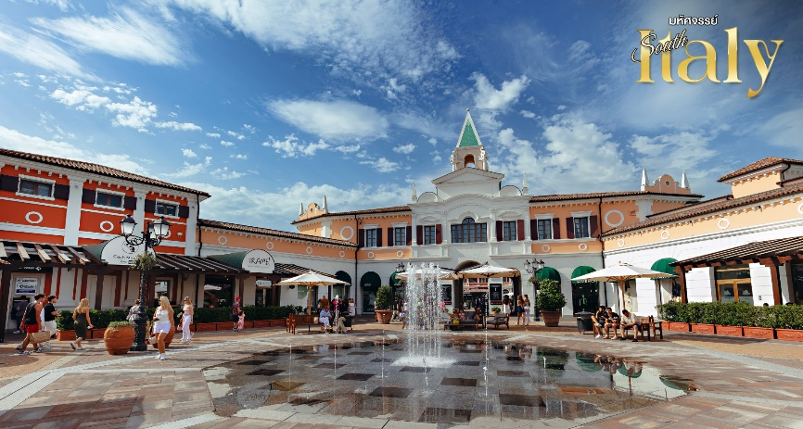
เช้า บริการอาหารเช้า ณ ห้องอาหารของโรงแรม

พาท่านสู่ Designer Outlet Castel Romano ให้ท่านได้ช้อปปิ้งสินค้าแบรนด์เนม และแบรนด์ท้องถิ่นอย่างเต็มที่ ทั้งArmani Coach Tommy Hilfiger Outlet Under Armour Versace Michael Kors Burberry Valentino Salvatore Ferragamo เป็นต้น

ได้เวลาอันสมควร นำท่านเดินทางสู่ ท่าอากาศยานเลโอนาร์โด ดา วินชี-ฟีอูมีชีโน (Aeroporto Leonardo da Vinci di Fiumicino) เพื่อให้ท่านได้มีเวลาทำการคืนภาษี (Tax Refund)
15.10 น. ออกเดินทางสู่อากาศยานนานาชาติสุวรรณภูมิ เที่ยวบินที่ AZ758
**บริการอาหารและเครื่องดื่มบนเครื่อง**
วันที่เจ็ด ท่าอากาศยานนานาชาติสุวรรณภูมิ ( - / - / - )

08.10 น. ถึงท่าอากาศยานนานาชาติสุวรรณภูมิด้วยความประทับใจ
หมายเหตุ: โปรแกรมและรายละเอียดของการเดินทางอาจมีการเปลี่ยนแปลงหรือสลับกันได้ตามความเหมาะสมทั้งนี้ขึ้นอยู่กับสภาวะอากาศ และเหตุสุดวิสัยต่างๆ ที่ไม่สามารถคาดการณ์ล่วงหน้า เช่น บางสถานที่ในยุโรปอาจปิดในวันอาทิตย์ หรืออาจะมีการปิดปรับปรุง หรืออาจทำการจองไม่ได้เนื่องจากต้องรอกรุ๊ปคอนเฟิร์มก่อนทำการจอง หากวันเดินทางตรงกับวันเหล่านี้ โดยทางบริษัทฯจะคำนึงถึงผลประโยชน์ และความปลอดภัยของผู้ร่วมเดินทางเป็นสำคัญ และขอขอสงวนสิทธิ์ในการเปลี่ยนโกรมโดยแจ้งให้ท่านทราบล่วงหน้า หากทราบเวลาและสถานที่ที่แน่นอนก่อนเดินทาง

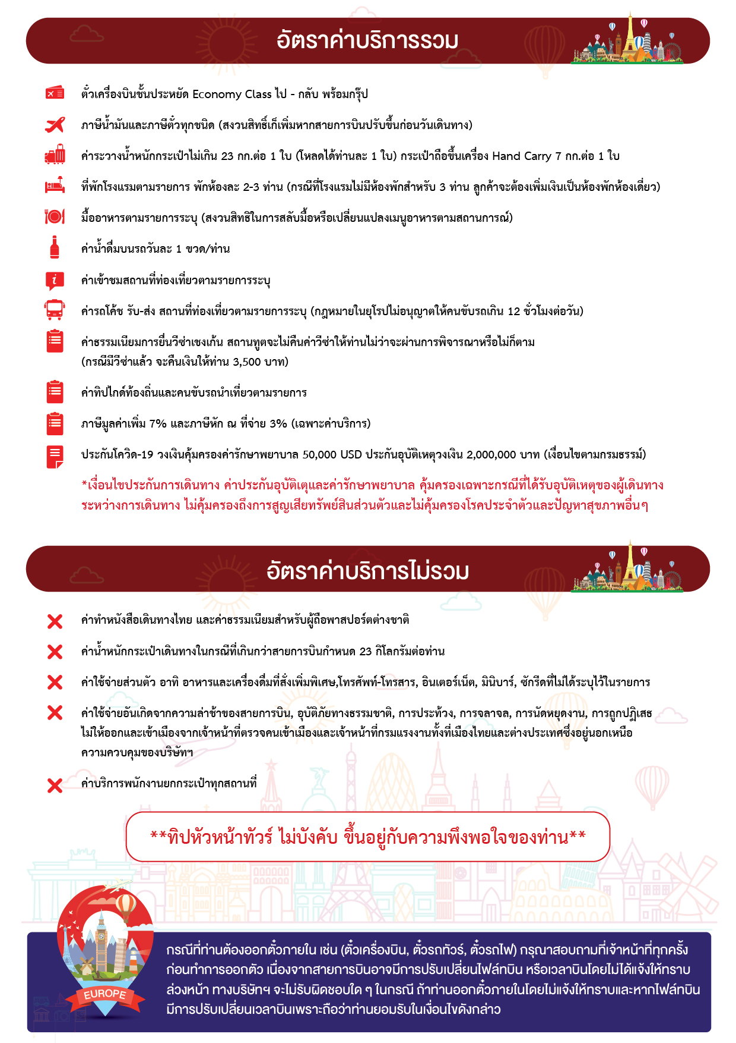

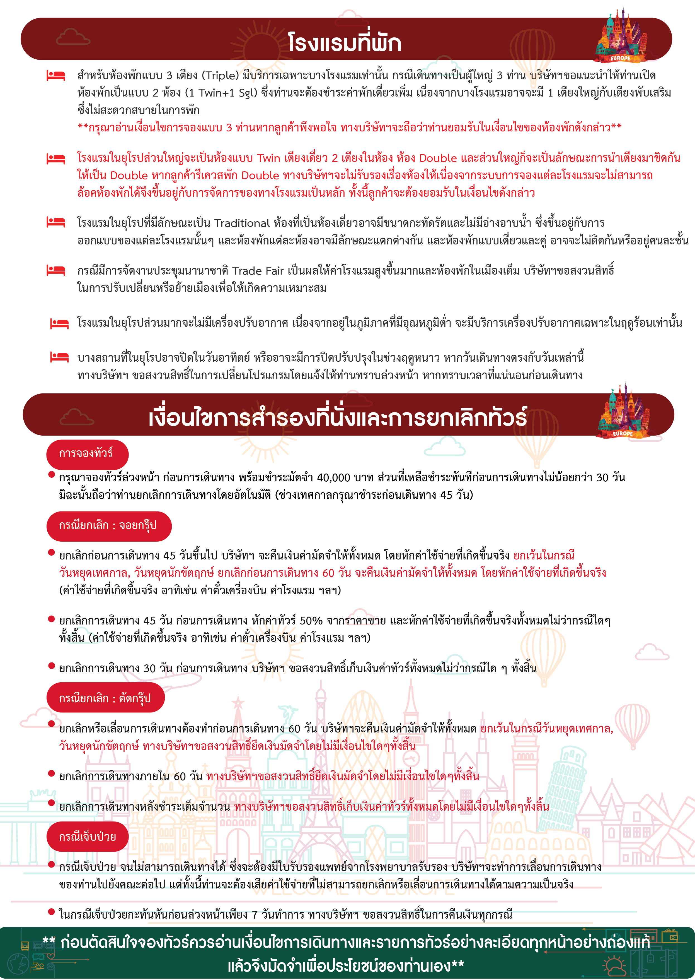

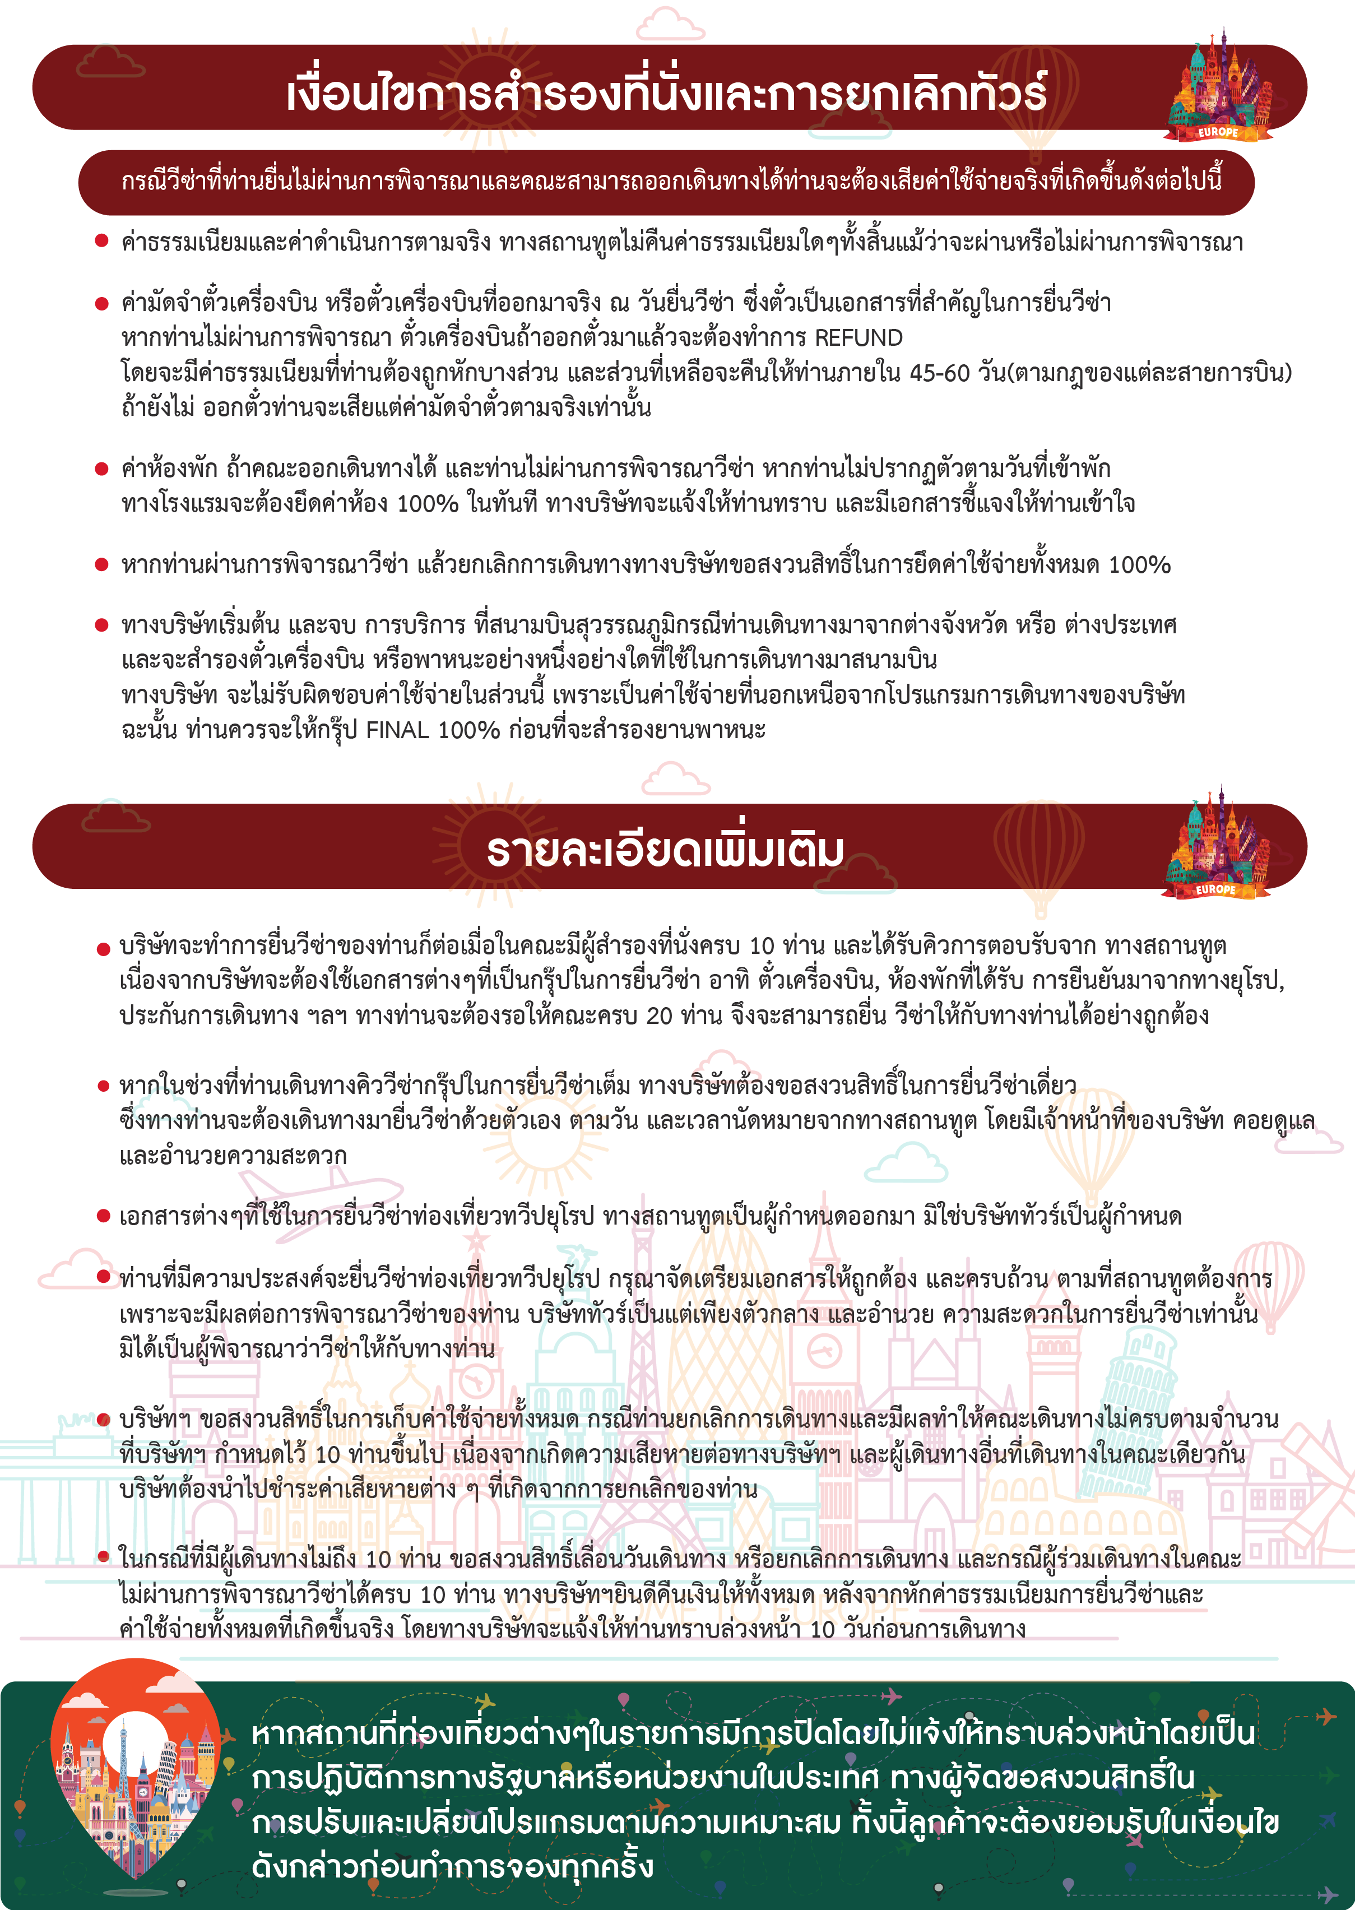

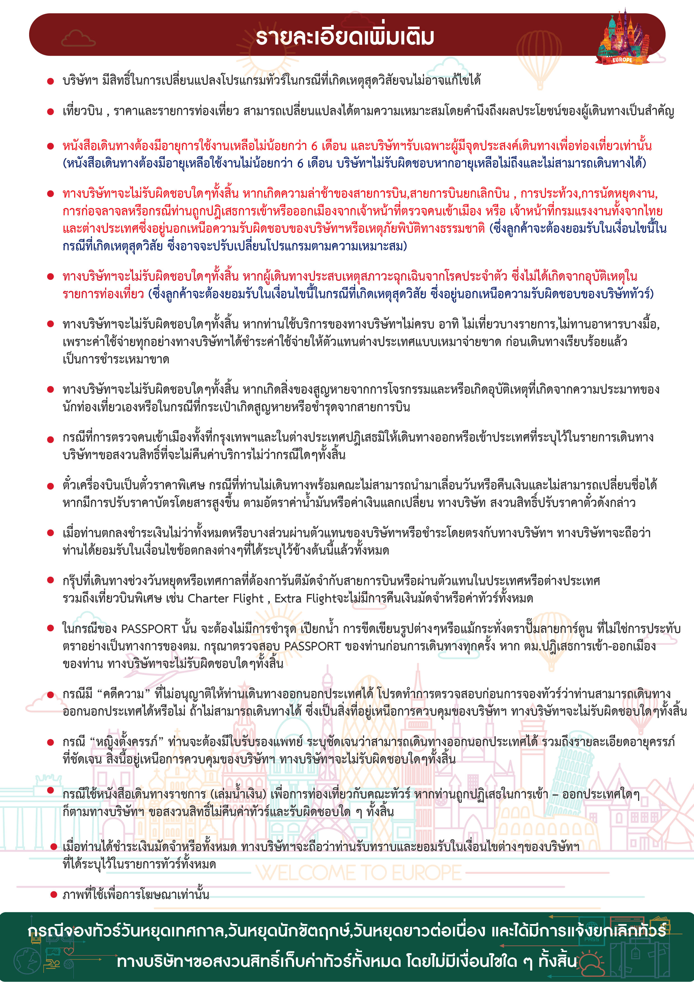

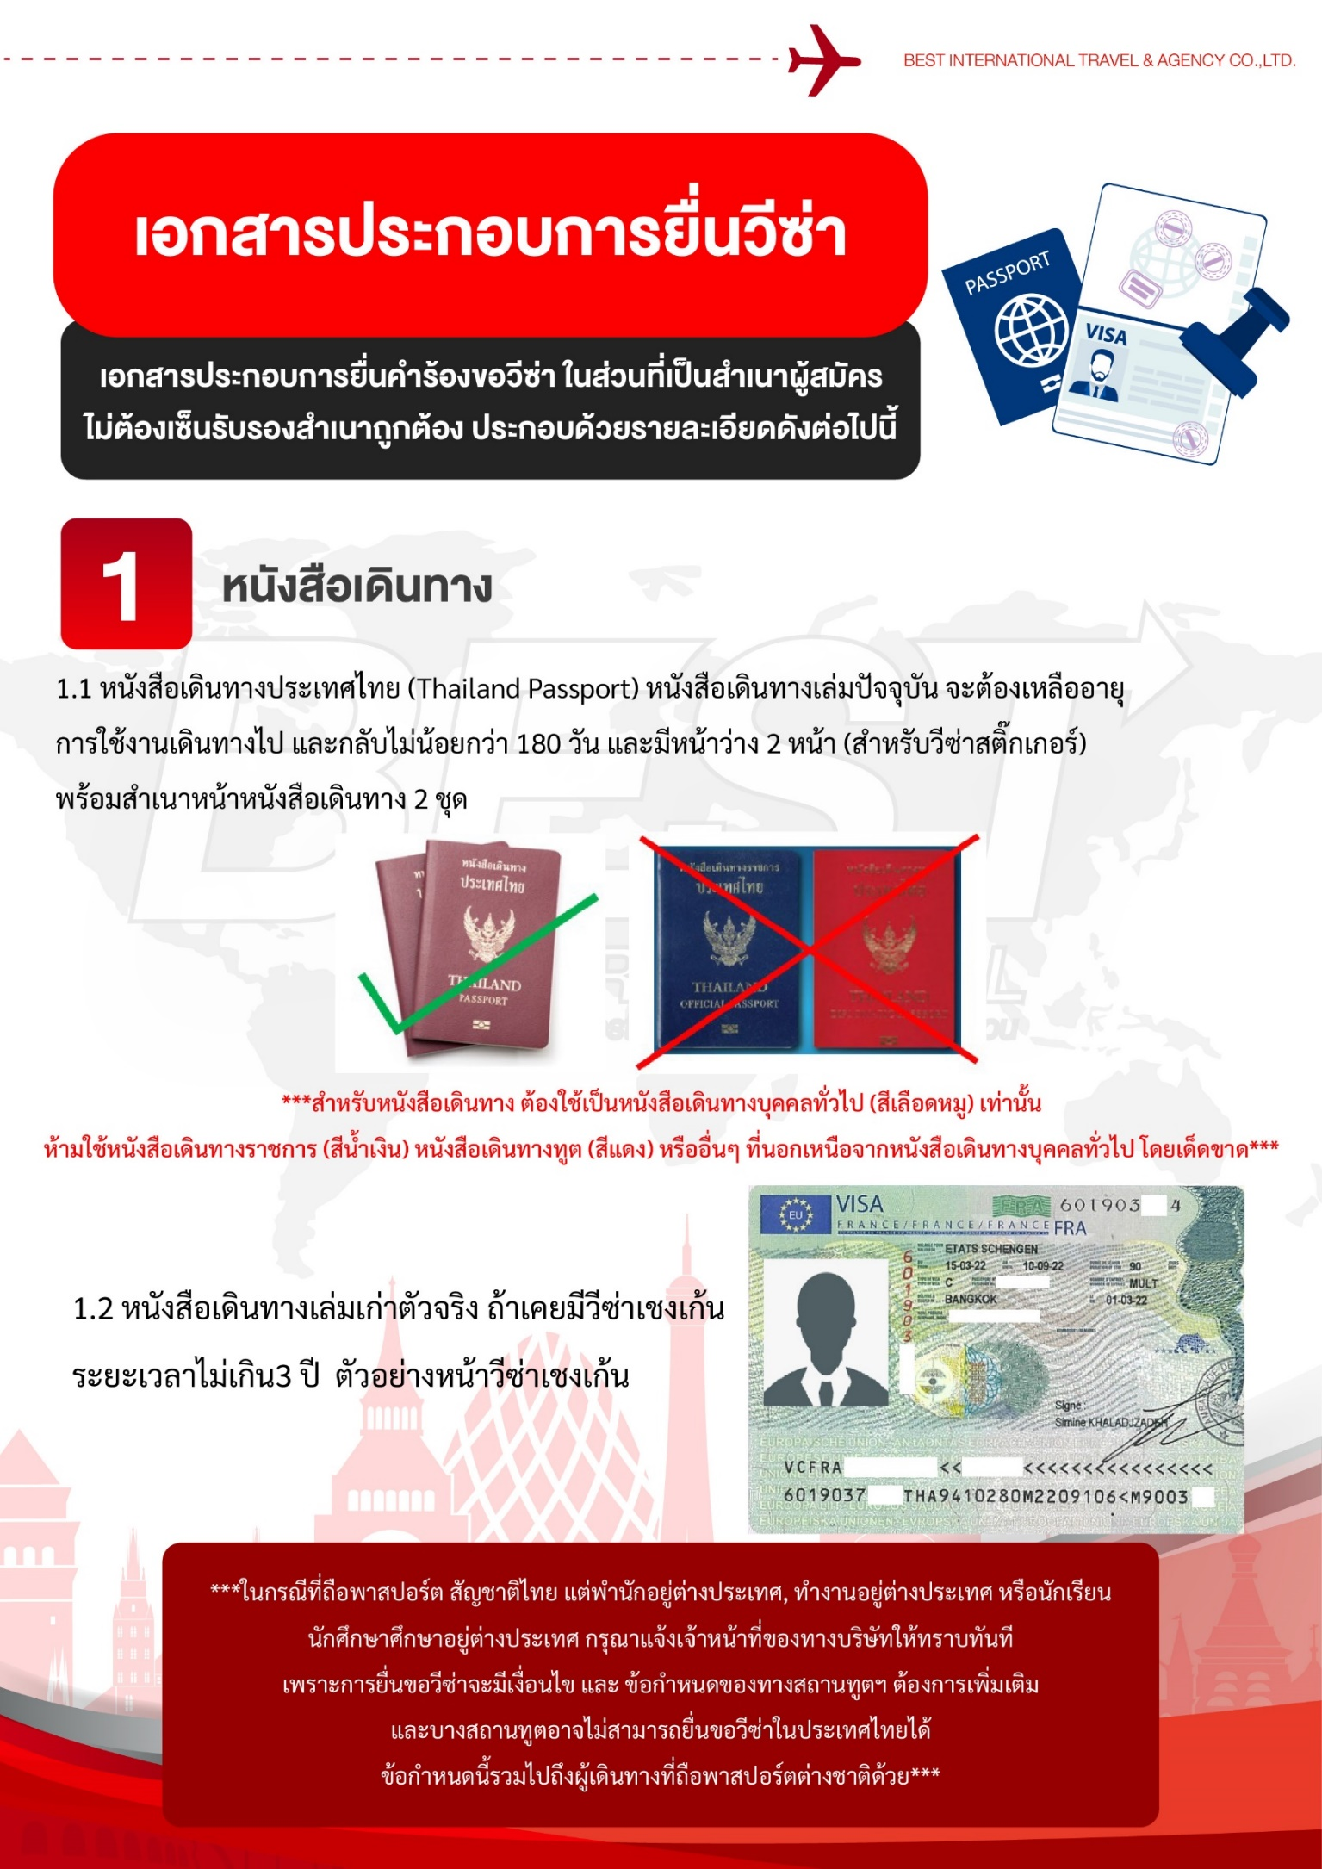

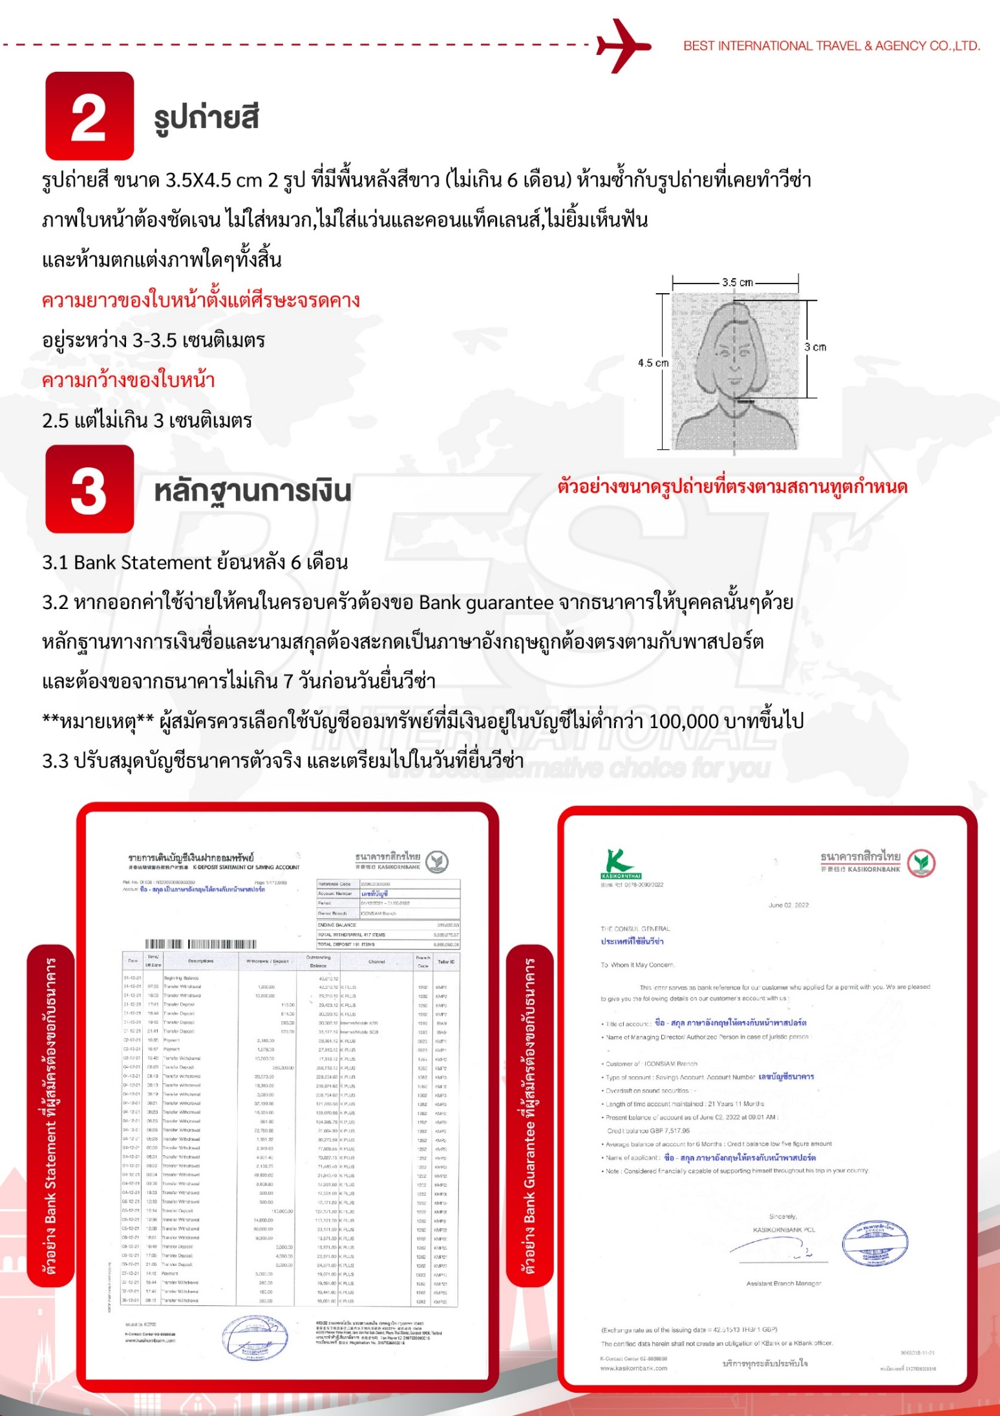

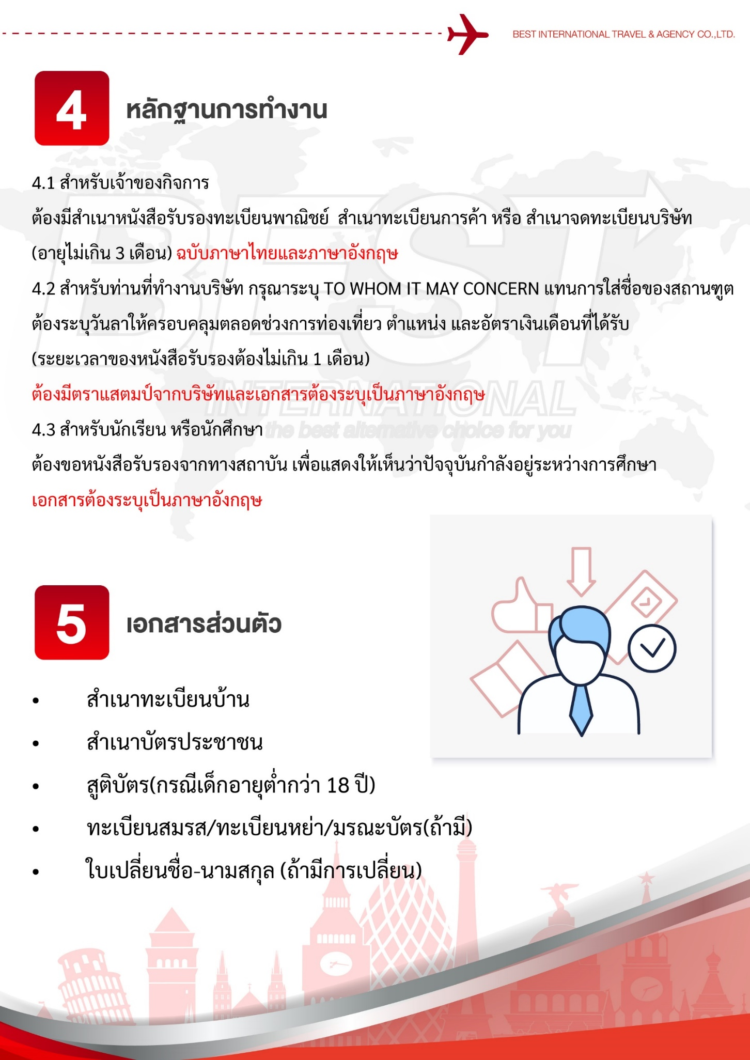

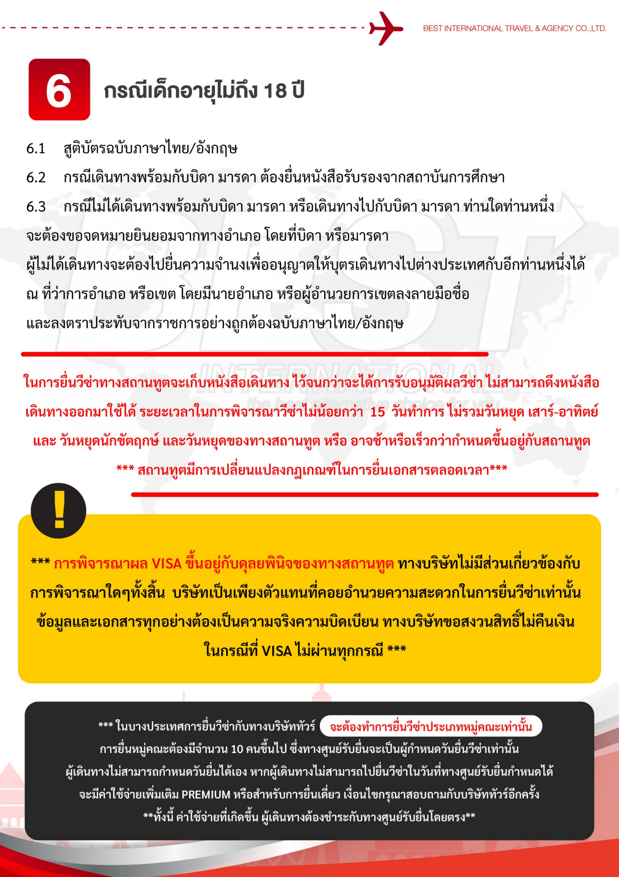

แบบฟอร์มสำหรับกรอกข้อมูลยื่นวีซ่า
- ข้อมูลเกี่ยวกับหนังสือเดินทางของผู้เดินทาง
ชื่อและนามสกุล _______________________________________________________________________________________________________
ชื่อและนามสกุลเก่า(ถ้ามี) ____________________________________________________________________________________________
ชื่อและนามสกุล (ระบุเป็นภาษาอังกฤษ) __________________________________________________________________________
หมายเลขบัตรประจำตัวประชาชน 13 หลัก

วัน/เดือน/ปีเกิด ค.ศ. ____________________________________ สถานที่เกิด (จังหวัด) ___________________________________
- ข้อมูลของผู้เดินทาง และครอบครัว
ที่อยู่ปัจจุบัน(ที่สามารถติดต่อได้) _______________________________________________________________________________________
โทรศัพท์มือถือ _______________________________ E-mail : ________________________________________
สถานภาพ : โสด สมรสโดยจดทะเบียนสมรส สมรสไม่ได้จดทะเบียน
หย่า หม้าย
วัน/เดือน/ปี ค.ศ. การเปลี่ยนสถานภาพ(สมรส, หย่า ฯลฯ) ____________________________
ถ้าท่านสมรส โปรดระบุรายละเอียดของคู่สมรส
ชื่อและนามสกุลคู่สมรส (ระบุเป็นภาษาอังกฤษ) ___________________________________
วัน/เดือน/ปีเกิด ค.ศ. ของคู่สมรส ________________________
สถานที่เกิด (จังหวัด) _______________________
- ข้อมูลของผู้เดินทางเกี่ยวกับอาชีพ, หรือถ้ากำลังศึกษาอยู่ ให้ลงรายละเอียดของสถานที่ศึกษา และลงรายละเอียดอื่นๆ ลงในช่องว่าง
3.1) ชื่อบริษัทที่ทำงาน, โรงเรียน, มหาวิทยาลัย (ระบุเป็นภาษาอังกฤษ)
________________________________________________________________________________________________________________________
3.2) ที่อยู่ของบริษัทที่ทำงาน, โรงเรียน, มหาวิทยาลัย (ระบุเป็นภาษาอังกฤษ)
________________________________________________________________________________________________________________________
3.3) งานปัจจุบันทำอาชีพ โปรดระบุตำแหน่ง (ระบุเป็นภาษาอังกฤษ และภาษาไทย)
________________________________________________________________________________________________________________________
3.4) เบอร์โทรศัพท์ที่ทำงาน หรือเบอร์โทรศัพท์สถาบันที่ท่านกำลังศึกษาอยู่ _______________________________
- ข้อมูลเกี่ยวกับการเดินทางไปต่างประเทศ
4.1) ท่านเคยมีวีซ่าเชงเก้นในกลุ่มเชงเก้นภายในระยะเวลา 3 ปี (ถ้ามีโปรดระบุ)
มีวันที่ออกวีซ่า และวันที่หมดอายุวีซ่า ให้ตรวจสอบที่หน้าเชงเก้นที่ท่านเคยเดินทาง
ประเทศ ______________ วันที่ออกวีซ่า ___________________วันหมดอายุวีซ่า ___________________
ประเทศ ______________ วันที่ออกวีซ่า ___________________วันหมดอายุวีซ่า ___________________
ประเทศ ______________ วันที่ออกวีซ่า ___________________วันหมดอายุวีซ่า ___________________
ประเทศ ______________ วันที่ออกวีซ่า ___________________วันหมดอายุวีซ่า ___________________
ไม่เคยมีวีซ่าเชงเก้น
4.1.1) ถ้าท่านเคยมีวีซ่าเชงเก้น โปรดระบุวันที่สแกนลายนิ้วมือล่าสุด
(ผู้สมัครสามารถตรวจสอบรายละเอียด วัน เดือน ปี ที่สแกนลายนิ้วมือล่าสุด)
ได้จากหน้าวีซ่าเชงเก้นล่าสุดที่ท่านเคยเดินทาง)
ประเทศ _________________________________ วันที่สแกนลายนิ้วมือล่าสุด _______________________________
- ค่าใช้จ่ายในการเดินทาง
ออกค่าใช้จ่ายเอง
มีผู้ออกค่าใช้จ่ายให้ ระบุชื่อ___________________________________ความสัมพันธ์________________________________

